TABLA DE CLASIFICACIÓN DE LA INDUSTRÍA ÓSEA DE ÉPOCA ROMANA EN HISPANIA
F. Germán Rodríguez Martín
A.I– Instrumentos para cardar lana  1 – Cepillo cardador  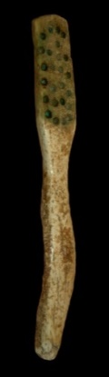 | A.II – Ruecas (Coli)  1 – Remate bulbo  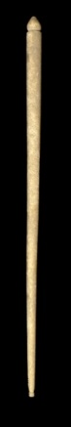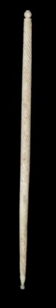 | A.II – Ruecas (Coli)  2 – Remate abalaustrado  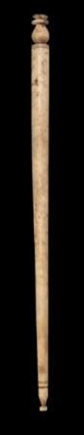
A.II – Ruecas (Coli)  3 – Remate Piña  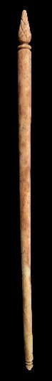 | A.II – Ruecas (Coli)  4 – Remate figurado  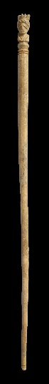 | A.II – Ruecas (Coli)  5 – Remate anular (Osculatorio)  A – Vástago Liso.  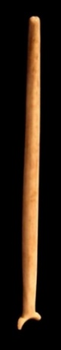
A.II – Ruecas (Coli)  5 – Remate anular (Osculatorio)  B – Vástago abalaustrado.  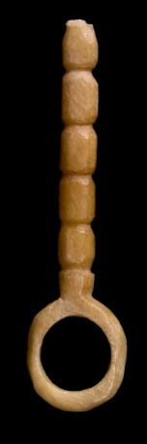 | A,II – Ruecas (Coli)  6 – Tipo bobina de hilo torneada  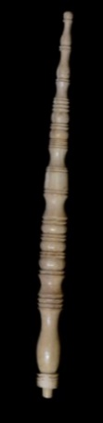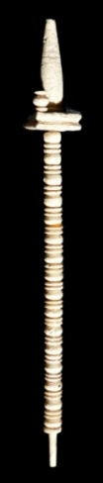 | .II – Ruecas (Coli)  7 – Vástago estriado  1 – Remate intercambiable  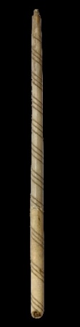
A.III – Husos (Fusi)  1–Remate con escotadura  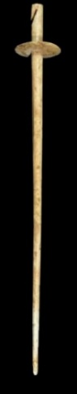 | A.III – Husos (Fusi)  2 – Cabeza simple apuntada. Tipo flecha  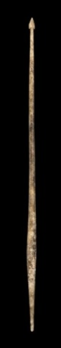 | A.III – Husos (Fusi)  3 –Husillo. Tipo bolillos.  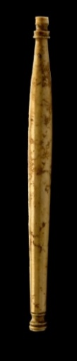
A. IV – Fusayola (Verticilli)  A – Lisas  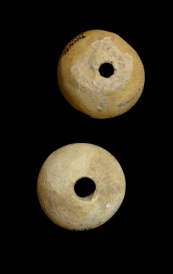 | A. IV – Fusayola (Verticilli)  B – Decoradas  1 – Decoración geométrica  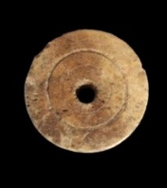 | A. IV – Fusayola (Verticilli)  B - Decoradas  2 – Con pequeños círculos incisos  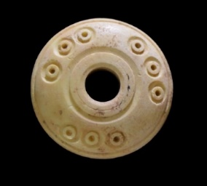
A. IV – Fusayola (Verticilli)  B - Decoradas  3 – Tipo Lusitano.  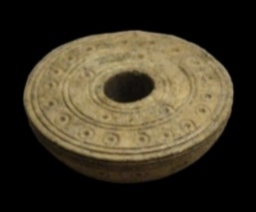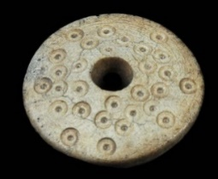 | A.V – Telarcillos  1 – Rectangular  1 –Dos orificios.  A – Liso  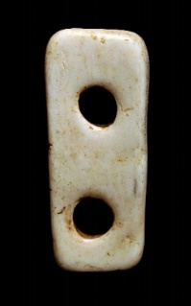 | A.V – Telarcillos  1-– Rectangular  2 – Tres orificios  A – Liso
A.V – – Telarcillos  1 – Rectangular  3 – Cuatro orificios  A – Liso.  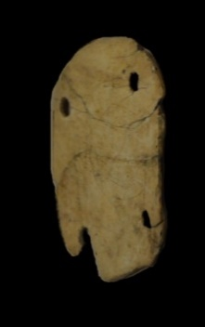 | A.V – – Telarcillos  1 – Rectangular  3 – Cuatro orificios  B - Decorados  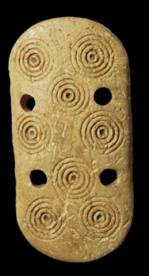 | A.V – Telarcillos  1 – Rectangular  4 – Cinco Orificios  A – Liso  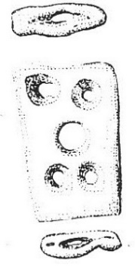
A.V – Telarcillos  2 – Cuadrangular  1 - Dos orificios.  B – Decorado  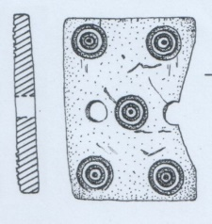 | A.V – Telarcillos  3 – Triangular  A – Liso  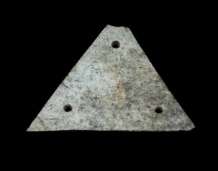 | A.V – – Telarcillos  3 – Triangular  B – Decorado  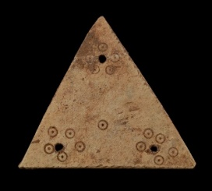
A.V – Telarcillos  4 – Tipo placa rectangular  B – Decorado  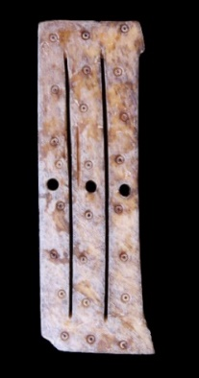 | A.VI – Útiles de tejedor  1 – Lámina de tejedor.  1 – Rectangular alargada  1 – Dientes de sierra  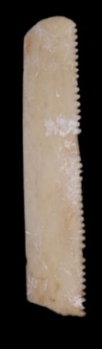 | A.VI – Útiles de tejedor  1 – Lámina de tejedor.  1 – Rectangular alargada  2 – Lisa. Remate punta roma
A.VI – Útiles de tejedor  1 – Lámina de tejedor.  2 - Trapezoidal  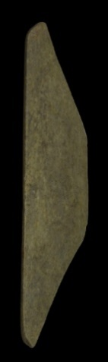 | A.VI – Útiles de tejedor  1 - Lámina de tejedor.  3 - Tipo Spahta.  A – Lisa  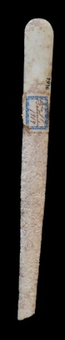 | A.VI – Útiles de tejedor  1 - Lámina de tejedor  3 - Tipo Spahta.  B – Decorada.  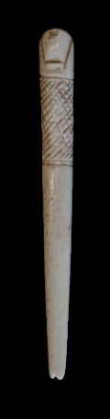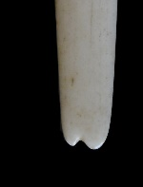
A.VI – Útiles de tejedor  1 - Lámina de tejedor.  4 – Tipo hoja de cuchillo  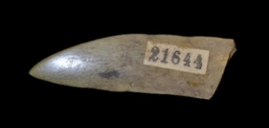 | A.VI – Útiles de tejedor  2 – Punzón de tejedor-separador.  B – Decoración geométrica  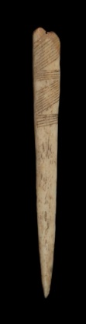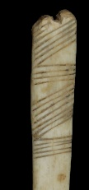 | A.VII – Agujas ( Acus)  1 – Ojal circular  1 – Remate recto
A.VII – Agujas ( Acus)  1 – Ojal circular  2 – Remate cónico  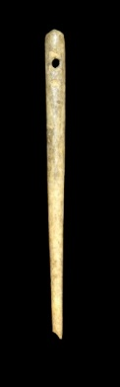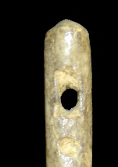 | A.VII – Agujas ( Acus)  1- Ojal circular  3 – Remate apuntado u ojival  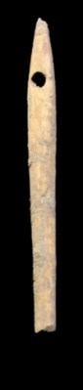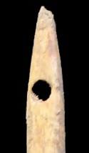 | A.VII – Agujas ( Acus)  1- Ojal circular  4 – Remate espátula  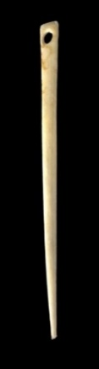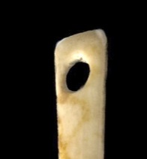
A.VII – Agujas ( Acus)  1- Ojal circular  5 – Remate Triangular  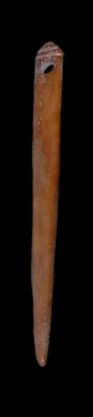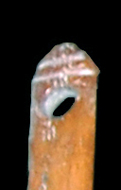 | A.VII – Agujas ( Acus)  1- Ojal circular  6 – Remate redondeado  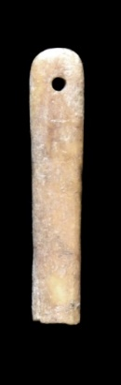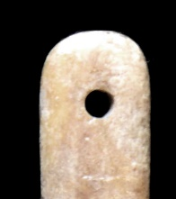 | A.VII – Agujas ( Acus)  2 – Dos ojales circulares  1 – Remate cónico  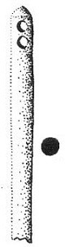
A.VII – Agujas ( Acus)  2 – Dos ojales circulares  2 – Remate apuntado  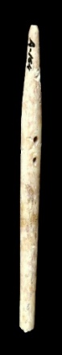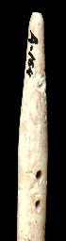 | A.VII – Agujas ( Acus)  2 – Dos ojales circulares  3 – Remate Redondeado.  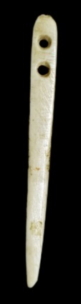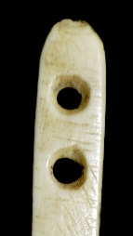 | A.VII – Agujas ( Acus)  3 – Ojal en ocho  1 – Remate recto  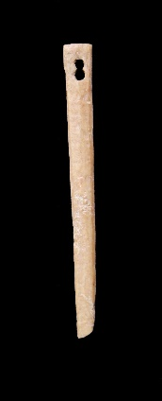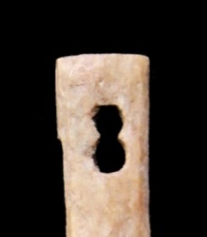
A.VII – Agujas ( Acus)  3– Ojal en ocho  2– Remate cónico  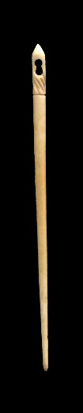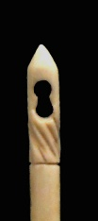 | A.VII – Agujas ( Acus)  3 – Ojal en ocho  3 – Remate -apuntado u ojival  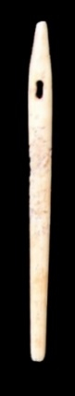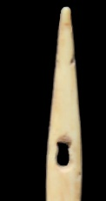 | A.VII – Agujas ( Acus)  3 – Ojal en ocho  4 – Remate espátula  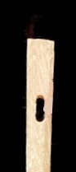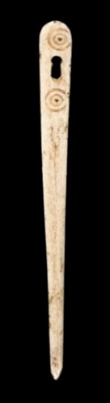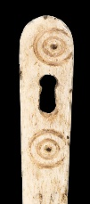
A.VII – Agujas ( Acus)  3 – Ojal en ocho  5 – Remate triangular  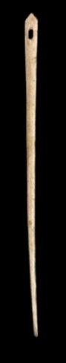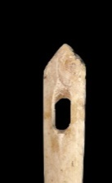 | A.VII – Agujas ( Acus)  3 – Ojal en ocho  6 – Una perforación circular  1 – Remate Recto  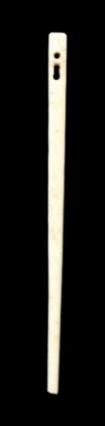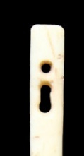 | A.VII – Agujas ( Acus)  3 – Ojal en ocho  6 – Una perforación circular  2 – Remate cónico  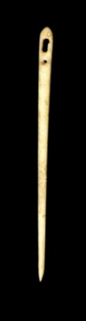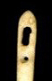
A.VII – Agujas ( Acus)  3 – Ojal en ocho  6 – Una perforación circular  3 – Remate apuntado u ojival  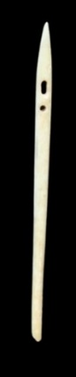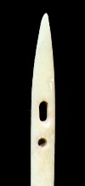 | A.VII – Agujas ( Acus)  3 – Ojal en ocho  6 – Una perforación circular  4– Remate en espátula  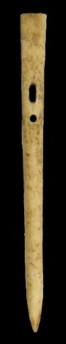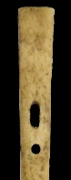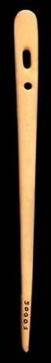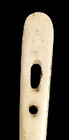 | A.VII – Agujas ( Acus)  3 – Ojal en ocho  6 – Una perforación circular  5 – Remate triangular  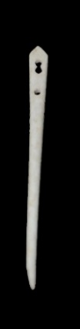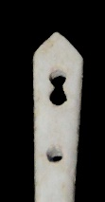
A.VII – Agujas ( Acus)  3 – Ojal en ocho  7 – Dos perforaciones circulares  1 – Remate cónico/ irregular  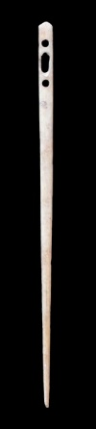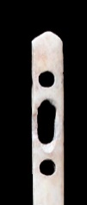 | A.VII – Agujas ( Acus)  3 – Ojal en ocho  7 – Dos perforaciones circulares  2 – Remate apuntado u ojival  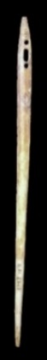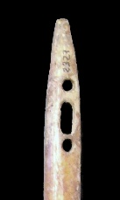 | A.VII – Agujas ( Acus)  3 – Ojal en ocho  7– Dos perforaciones circulares  3 – Remate en espátula  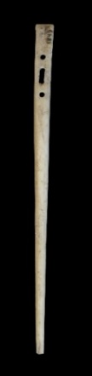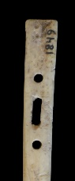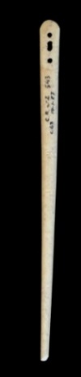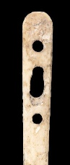
A.VII – Agujas ( Acus)  3 – Ojal en ocho  7 – Dos perforaciones circulares  4 – Remate triangular  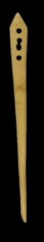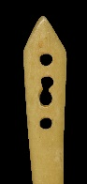 | A.VII – Agujas ( Acus)  4 – Ojal rectangular  1 – Remate recto  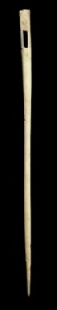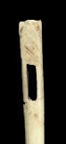 | A.VII – Agujas ( Acus)  4 – Ojal rectangular  2 – Remate cónico  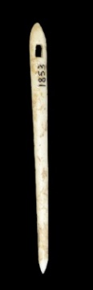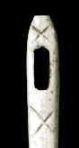
A.VII – Agujas ( Acus)  4 – Ojal rectangular  3 – Remate espátula  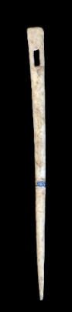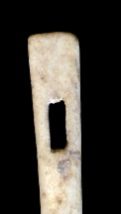 | A.VII – Agujas ( Acus)  4 – Ojal rectangular  4 – Remate Triangular  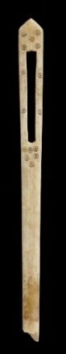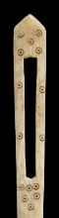 | A.VII – Agujas ( Acus)  4 – Ojal rectangular  5 – Una perforación circular  1 – Remate cónico  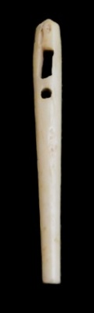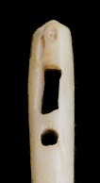
A.VII – Agujas ( Acus)  4 – Ojal rectangular  5 – Una perforación circular  2– Remate apuntado u ojival  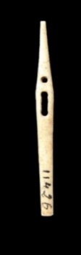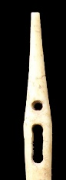 | A.VII – Agujas ( Acus)  4 – Ojal rectangular  5 – Una perforación circular  3 – Remate espátula  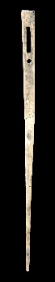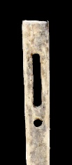 | A.VII – Agujas ( Acus)  4 – Ojal rectangular  5 – Una perforación circular  4– Remate Triangular  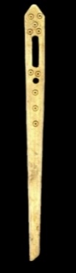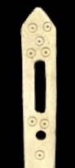
A.VII – Agujas ( Acus)  4 – Ojal rectangular  6 – Dos perforaciones circulares  1– Remate cónico  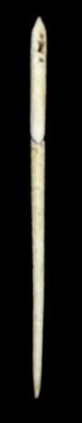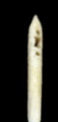 | A.VII – Agujas ( Acus)  4 – Ojal rectangular  6 – Dos perforaciones circulares  2– Remate apuntado u ojival  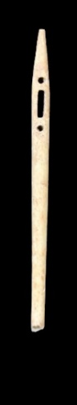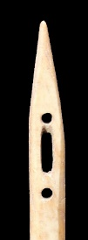 | A.VII – Agujas ( Acus)  4 – Ojal rectangular  6– Dos perforaciones circulares  3– Remate espátula  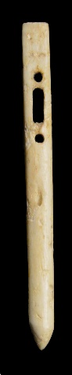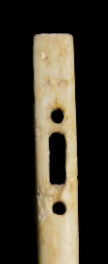
A.VII – Agujas ( Acus)  4 – Ojal rectangular  6 – Dos perforaciones circulares  4 – Remate triangular  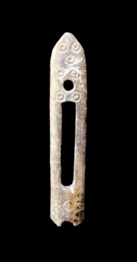 | A.VII – Agujas ( Acus)  4 – Ojal rectangular  6 – Dos perforaciones circulares  5 – Remate cabeza de pez  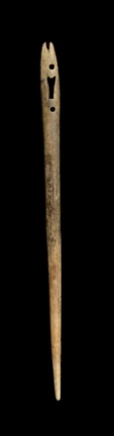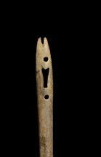 | A.VII – Agujas ( Acus)  5 – Dos ojales rectangulares  1 – Varias perforaciones  1 – Remate espátula  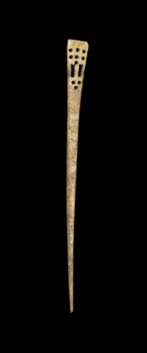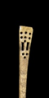
A.VIII - Púas  1 – Remate recto  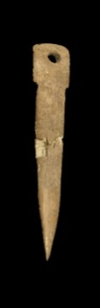 | A.VIII - Púas  2 – Remate circular  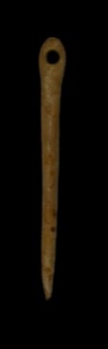 | A.VIII - Púas  3 – Remate redondeado  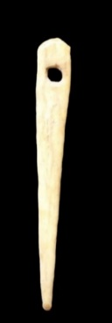
A.VIII - Púas  4 – Remate triangular  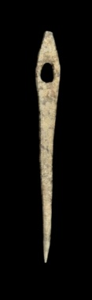 | A.IX – Punzones (Subulae)  1 – Remate redondeado  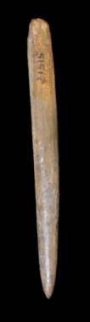 | A.IX – Punzones (Subulae)  2 – Tibia afilada. Remate irregular  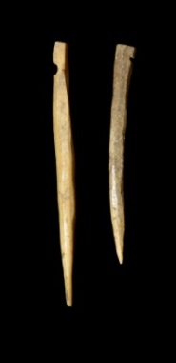
A.IX – Punzones (Subulae)  3 – Remate plano  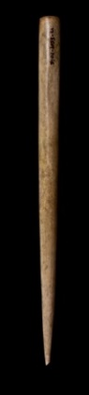 | A.IX – Punzones (Subulae)  4– Cabeza engrosada cuadrangular.  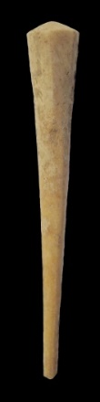 | A.IX – Punzones (Subulae  5 – Remate discoidal  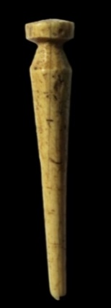
A.IX – Punzones (Subulae)  6 – Remate en esfera  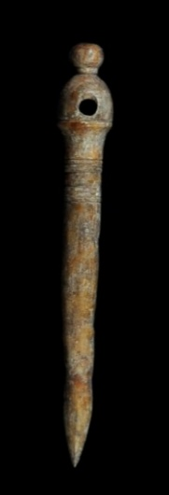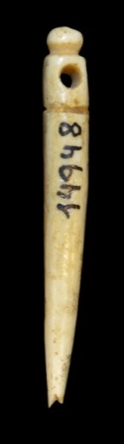 | A.IX – Punzones (Subulae)  B – Decorado  1 – Geométrico  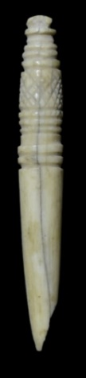 | A.IX – Punzones (Subulae)  B – Decorado  2 – Remate Piña  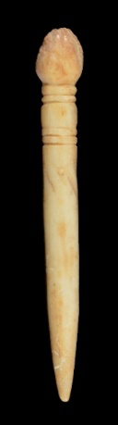
A.IX – Punzones (Subulae)  B – Decorado  3– Figurado  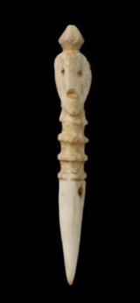 | B.I – Alfileres (Acus crinalis)  1 – Vástago fusiforme  1 – Remate esférico  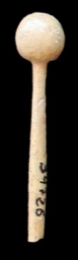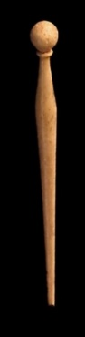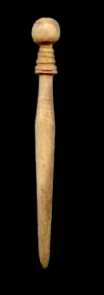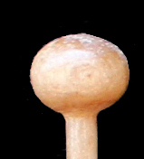 | B.I – Alfileres (Acus crinalis)  1 – Vástago fusiforme  2 – Remate esférico sobre anillos y alternancia anillos y arandelas.  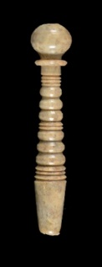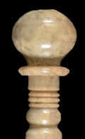
B.I – Alfileres (Acus crinalis)  1 – Vástago fusiforme  3 - Remate semiesférico estriado sobre anillos  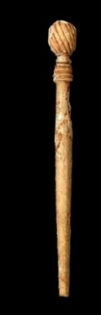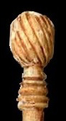 | B.I – Alfileres (Acus crinalis)  1 – Vástago fusiforme  4 – Remate afacetado.  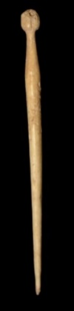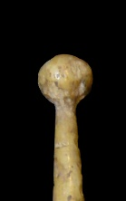 | B.I – Alfileres (Acus crinalis)  1 – Vástago fusiforme  5 – Remate casquete esférico/parabolica  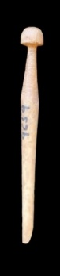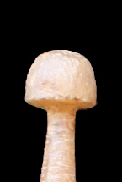
B.I – Alfileres (Acus crinalis)  1 – Vástago fusiforme  6– Remate Cebolla  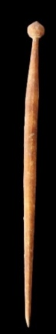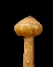 | B.I – Alfileres (Acus crinalis)  1 – Vástago fusiforme  7 – Remate cilíndrica/Barriloide  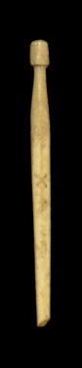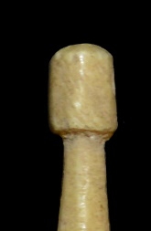 | B.I – Alfileres (Acus crinalis)  1 – Vástago fusiforme  8– Remate poligonal  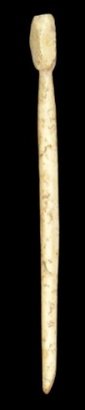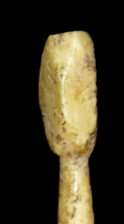
B.I – Alfileres (Acus crinalis)  1 – Vástago fusiforme  9 – Remate calabaza.  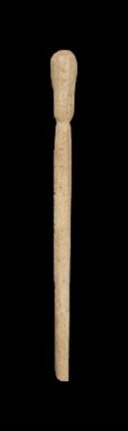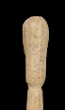 | B.I – Alfileres (Acus crinalis)  1 – Vástago fusiforme  10– Remate bulbo  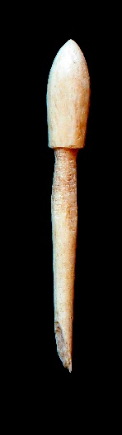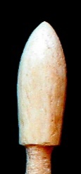 | B.I – Alfileres (Acus crinalis)  1 – Vástago fusiforme  11– Remate cáliz de amapola  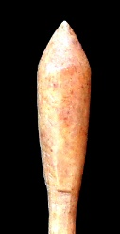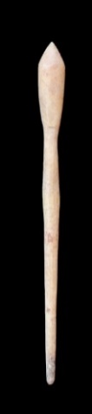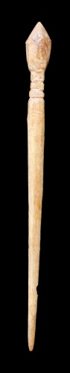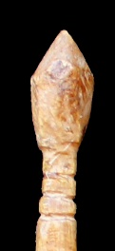
B.I – Alfileres (Acus crinalis)  1 – Vástago fusiforme  12 – Remate punta de oliva  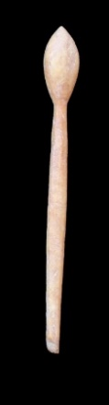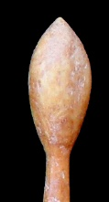 | B.I – Alfileres (Acus crinalis)  1 – Vástago fusiforme  13 – Remate ovoide  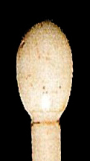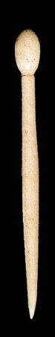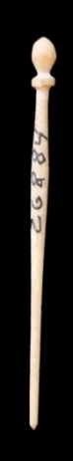 | B.I – Alfileres (Acus crinalis)  1 – Vástago fusiforme  14 – Remate rueca  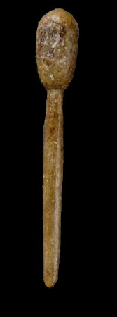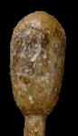
B.I – Alfileres (Acus crinalis)  1 – Vástago fusiforme  15 – Remate Piriforme.  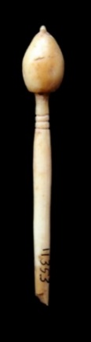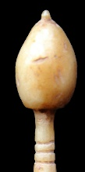 | B.I – Alfileres (Acus crinalis)  1 – Vástago fusiforme  16 – Remate en punta de dardo  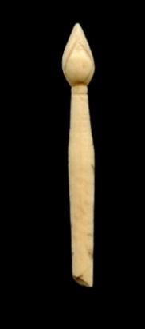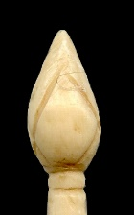 | B.I – Alfileres (Acus crinalis)  1 – Vástago fusiforme  17 – Remate llama sobre anillos  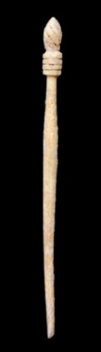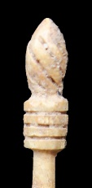
B.I – Alfileres (Acus crinalis)  1 – Vástago fusiforme  18 – Remate piramidal  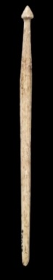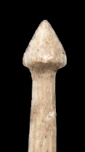 | B.I – Alfileres (Acus crinalis)  1 – Vástago  19 – Remate piramidal amplio sobre anillos.  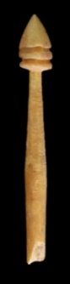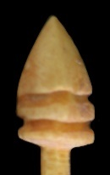 | B.I – Alfileres (Acus crinalis)  1 – Vástago  20 – Remate en cono  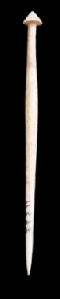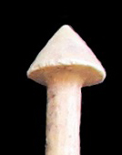
B.I – Alfileres (Acus crinalis)  1 – Vástago fusiforme  21 – Remate bicónico  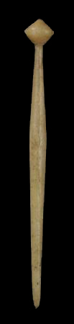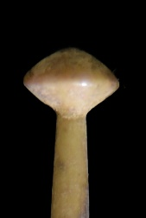 | B.I – Alfileres (Acus crinalis)  1 – Vástago fusiforme  22 – Remate seta  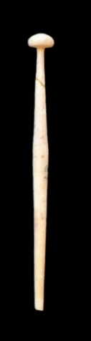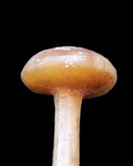 | B.I – Alfileres (Acus crinalis)  1 – Vástago fusiforme  23 – Remate Discoidal  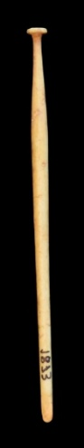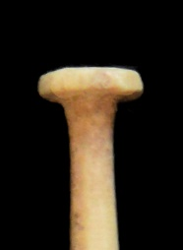
B.I – Alfileres (Acus crinalis)  1 – Vástago fusiforme  24 – Remate Sombrilla  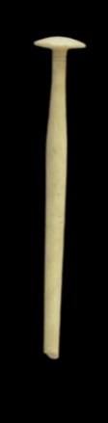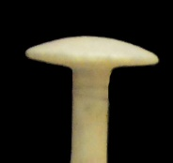 | B.I – Alfileres (Acus crinalis)  1 – Vástago fusiforme  25 – Remate punta de diamante  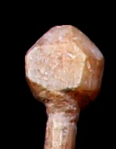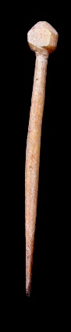 | B.I – Alfileres (Acus crinalis)  1 – Vástago fusiforme  26 – Remate punta de diamantes sobre anillos  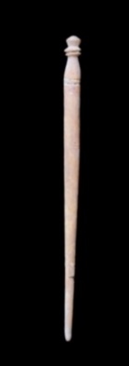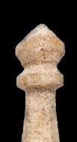
B.I – Alfileres (Acus crinalis)  1 – Vástago fusiforme  27 – Remate espátula (stili)  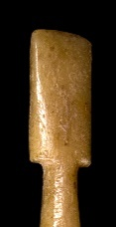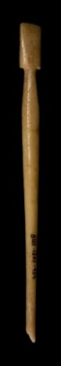 | B.I – Alfileres (Acus crinalis)  1 – Vástago fusiforme  28 – Remate cola de milano  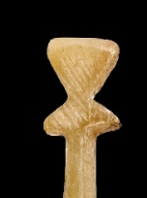 | B.I – Alfileres (Acus crinalis)  1 – Vástago fusiforme  29 – Remate espátula amplia-cola de milano,  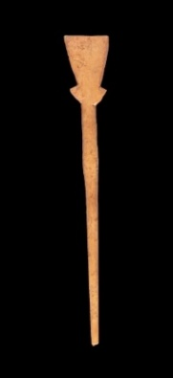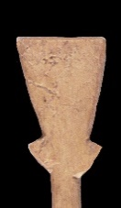
B.I – Alfileres (Acus crinalis)  1 – Vástago fusiforme  30 – Remate corona  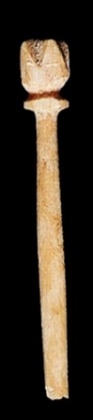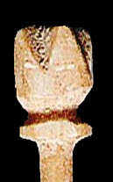 | B.I – Alfileres (Acus crinalis)  1 – Vástago fusiforme  31 – Remate dado  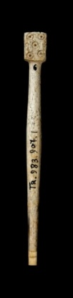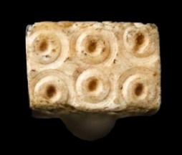 | B.I – Alfileres (Acus crinalis)  1 – Vástago fusiforme  32 – Remate cetro  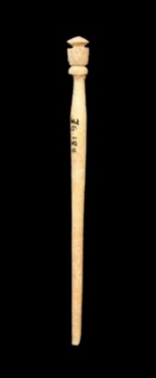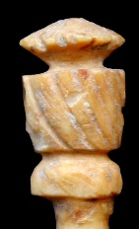
B.I – Alfileres (Acus crinalis)  1 – Vástago fusiforme  33– Remate crátera  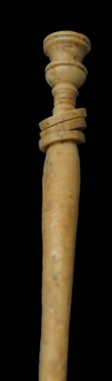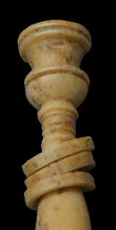 | B.I – Alfileres (Acus crinalis)  1 – Vástago fusiforme  34 – Tipo piña.  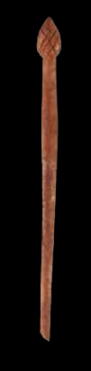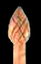 | B.I – Alfileres (Acus crinalis)  1 – Vástago fusiforme  35 – R. tipo piña redondeada, decorada con círculos, sobre anillos.  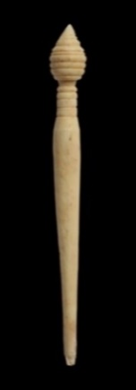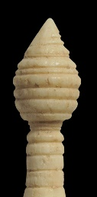
B.I – Alfileres (Acus crinalis)  1 – Vástago fusiforme  36– Remate dos molduras decoración de una cara en vástago.  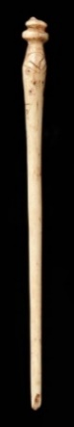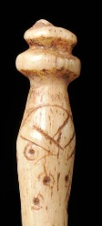 | B.I – Alfileres (Acus crinalis)  1 – Vástago fusiforme  37– Remate copa vidrio reticulado.  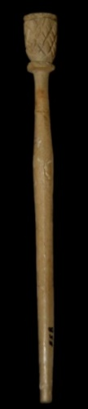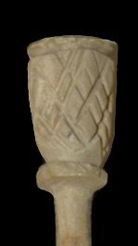 | B.I – Alfileres (Acus crinalis)  1 – Vástago fusiforme  38 – Remate tipo capitel triangular reticulado.  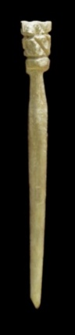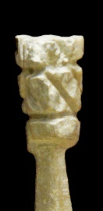
B.I – Alfileres (Acus crinalis)  1 – Vástago fusiforme  39 – Remate cruciforme con bordes dentados.  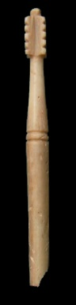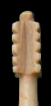 | B.I – Alfileres (Acus crinalis)  1 – Vástago fusiforme  40 – Remate anillos superpuestos  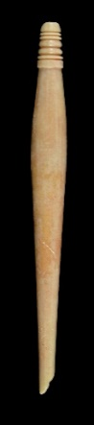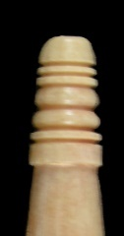 | B.I – Alfileres (Acus crinalis)  2 – Vástago fino y recto  1– Remate esférico/semiesférica  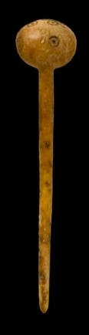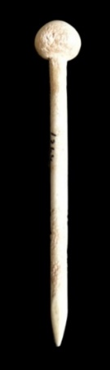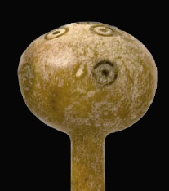
B.I – Alfileres (Acus crinalis)  2 – Vástago fino y recto  2– Remate esférico sobre anillos  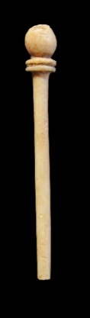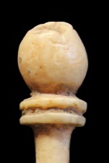 | B.I – Alfileres (Acus crinalis)  2 – Vástago fino y recto  3 – Remate semicasquete sobre moldura.  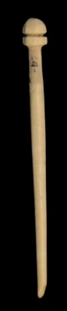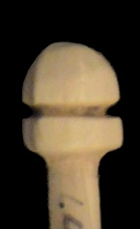 | B.I – Alfileres (Acus crinalis)  2 – Vástago fino y recto  4 – Remate cebolla  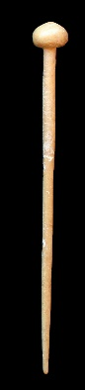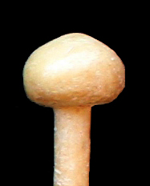
B.I – Alfileres (Acus crinalis)  2 – Vástago fino y recto  5– Remate hemisférico  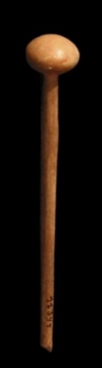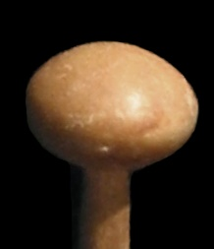 | B.I – Alfileres (Acus crinalis)  2 – Vástago fino y recto  6 – Remate adormidera  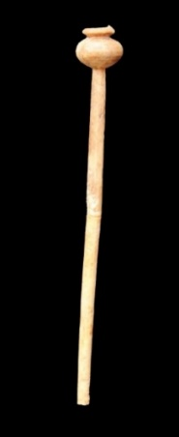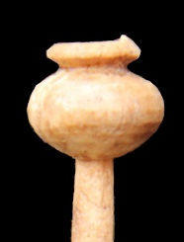 | B.I – Alfileres (Acus crinalis)  2 – Vástago fino y recto  7 – Remate sombrilla de base plana estriada  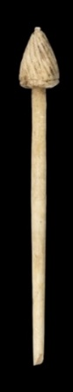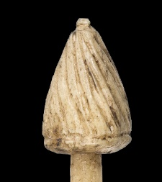
B.I – Alfileres (Acus crinalis)  2 – Vástago fino y recto  8 – Remate tarro  1 – Estriado  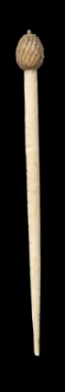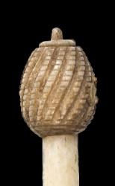 | B.I – Alfileres (Acus crinalis)  2 – Vástago fino y recto  9 – Remate Piña  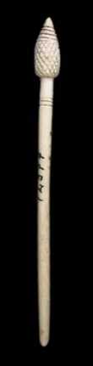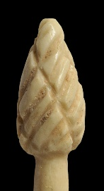 | B.I – Alfileres (Acus crinalis)  2 – Vástago fino y recto  10 – Remate llama  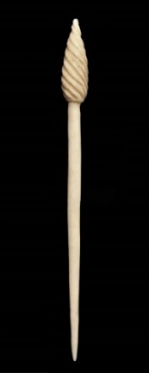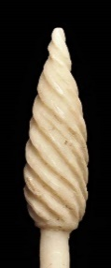
B.I – Alfileres (Acus crinalis)  2 – Vástago fino y recto  11 – Remate dardo  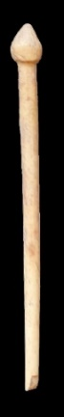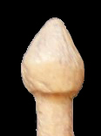 | B.I – Alfileres (Acus crinalis)  2 – Vástago fino y recto  12 – Remate pináculo  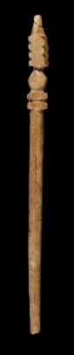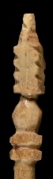 | B.I – Alfileres (Acus crinalis)  2 – Vástago fino y recto  13 – Remate jarrón  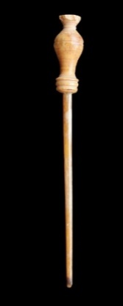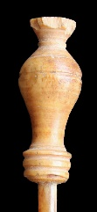
B.I – Alfileres (Acus crinalis)  2 – Vástago fino y recto  14 – Remate en forma de copa (bol)  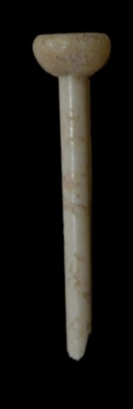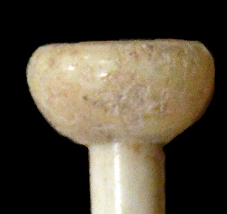 | B.I – Alfileres (Acus crinalis)  2 – Vástago fino y recto  15 – Remate cuchara para la miel  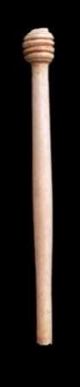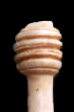 | B.I – Alfileres (Acus crinalis)  2 – Vástago fino y recto  16 – Remate torre  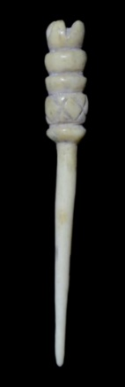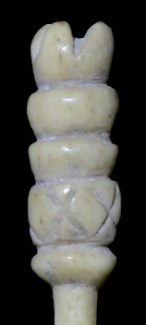
B.I – Alfileres (Acus crinalis)  2 – Vástago fino y recto  17 – Remate higa  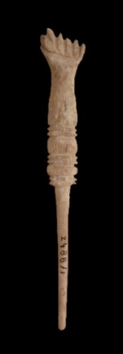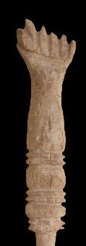 | B.I – Alfileres (Acus crinalis)  2 – Vástago fino y recto  18 – Remate irregular  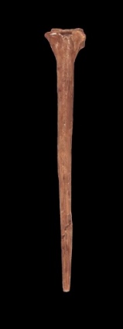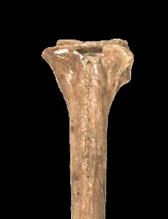 | B.I – Alfileres (Acus crinalis)  3 – Vástago cónico  1– Remate plano  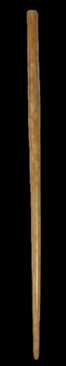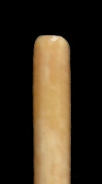
B.I – Alfileres (Acus crinalis)  3 – Vástago cónico  2– Remate cónico apuntado  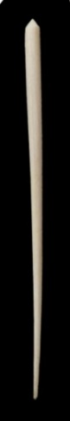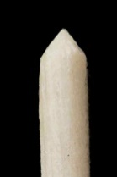 | B.I – Alfileres (Acus crinalis)  3 – Vástago cónico  3 – Remate cono sobre moldura.  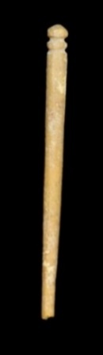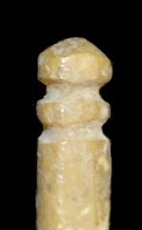 | B.I – Alfileres (Acus crinalis)  3 – Vástago cónico  4– Remate casquete esférico sobre cono.  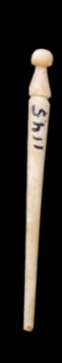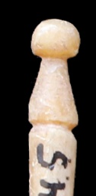
B.I – Alfileres (Acus crinalis)  3 – Vástago cónico  5– Remate conos superpuestos  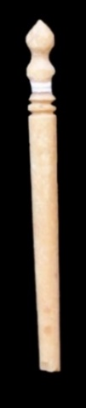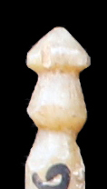 | B.I – Alfileres (Acus crinalis)  3 – Vástago cónico  6 – Remate piramidal sobre anillos  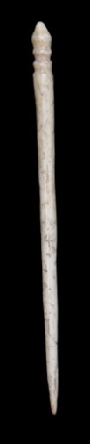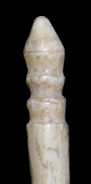 | B.I – Alfileres (Acus crinalis)  3 – Vástago cónico  7 – Remate piramidal sobre conos confrontados  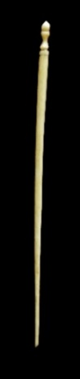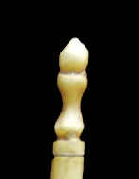
B.I – Alfileres (Acus crinalis)  3 – Vástago cónico  8 – Remate cónico decorado  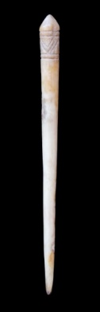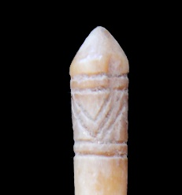 | B.I – Alfileres (Acus crinalis)  3 – Vástago cónico  9 – Remate estriado  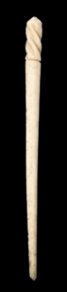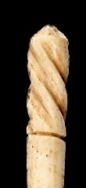 | B.I – Alfileres (Acus crinalis)  3 – Vástago cónico  10 – Remate piña  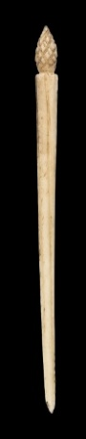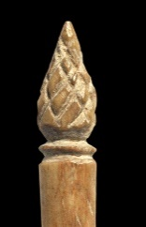
B.I – Alfileres (Acus crinalis)  3 – Vástago cónico  11 – Remate llama  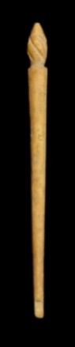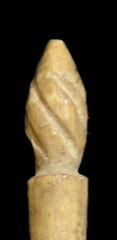 | B.I – Alfileres (Acus crinalis)  3 – Vástago cónico  12 – Remate antorcha  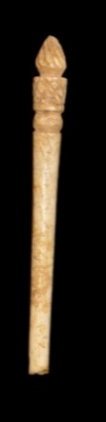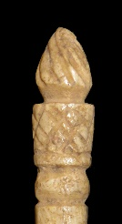 | B.I – Alfileres (Acus crinalis)  3 – Vástago cónico  13 – Remate abalaustrado.  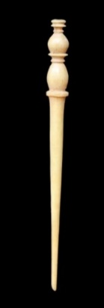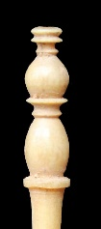
B.I – Alfileres (Acus crinalis)  3 – Vástago cónico  14 – Remate abalaustrado cabeza tipo seta.  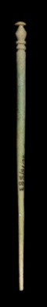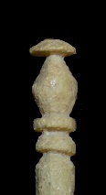 | B.I – Alfileres (Acus crinalis)  3 – Vástago cónico  15 – Remate abalaustrado cabeza tipo tapón.  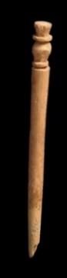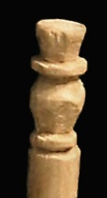 | B.I – Alfileres (Acus crinalis)  3 – Vástago cónico  16 – Remate anillos superpuestos.  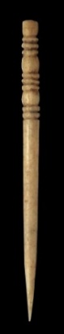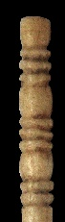
B.I – Alfileres (Acus crinalis)  3 – Vástago cónico  17 – Remate cilindro sobre anillos  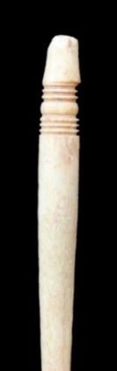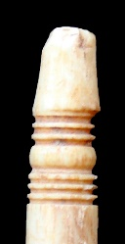 | B.I – Alfileres (Acus crinalis)  3 – Vástago cónico  18 – Remate anforisco sobre anillos  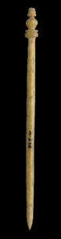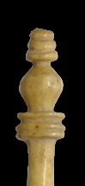 | B.I – Alfileres (Acus crinalis)  3 – Vástago cónico  19 – Remate pináculo  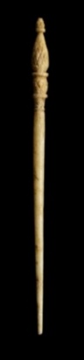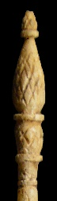
B.I – Alfileres (Acus crinalis)  3 – Vástago cónico  20 – Remate piramidal  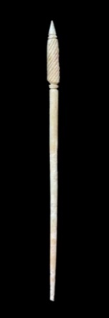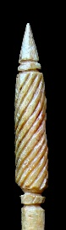 | B.I – Alfileres (Acus crinalis)  3 – Vástago cónico  21 – Remate lanceolado  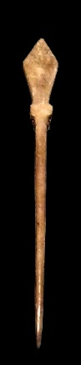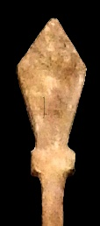 | B.I – Alfileres (Acus crinalis)  3 – Vástago cónico  22 – Remate punta de oliva  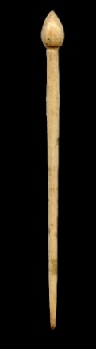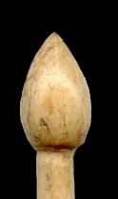
B.I – Alfileres (Acus crinalis)  3 – Vástago cónico  23 – Remate ovoide  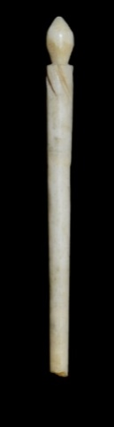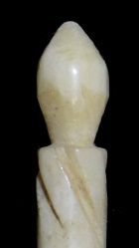 | B.I – Alfileres (Acus crinalis)  3 – Vástago cónico  24– Remate semiovoide sobre anillos  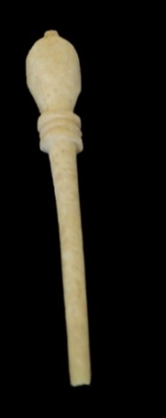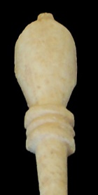 | B.I – Alfileres (Acus crinalis)  3 – Vástago cónico  25 – Remate punta de diamante sobre anillo.  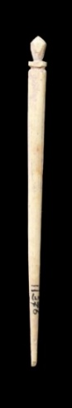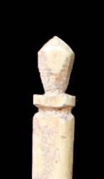
B.I – Alfileres (Acus crinalis)  3 – Vástago cónico  26 – Remate poligonal  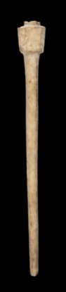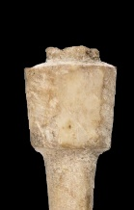 | B.I – Alfileres (Acus crinalis)  3 – Vástago cónico  27 – Remate dardo  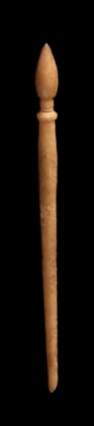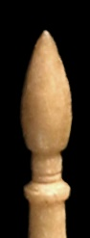 | B.I – Alfileres (Acus crinalis)  3 – Vástago cónico  28 – Remate punta de flecha  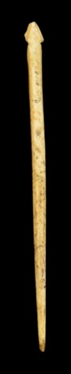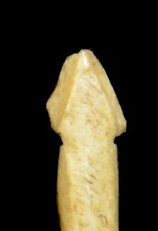
B.I – Alfileres (Acus crinalis)  3 – Vástago cónico  29 – Remate templete  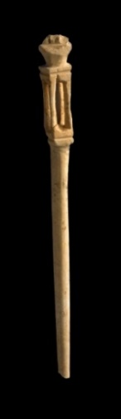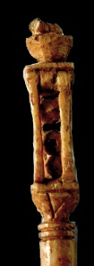 | B.I – Alfileres (Acus crinalis)  3 – Vástago cónico  30 – Remate anforita  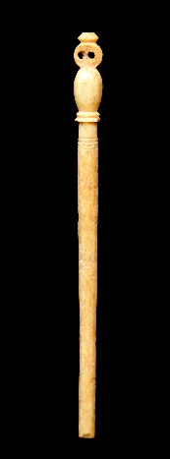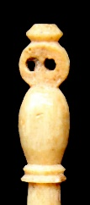 | B.I – Alfileres (Acus crinalis)  3 – Vástago cónico  31 – Remate tipo granada.  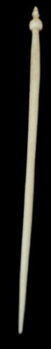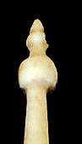
B.I – Alfileres (Acus crinalis)  3 – Vástago cónico  32– Remate afacetado irregular  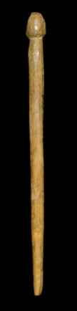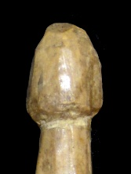 | B.I – Alfileres (Acus crinalis)  3 – Vástago cónico  33 – Remate abalaustrado final en horquilla  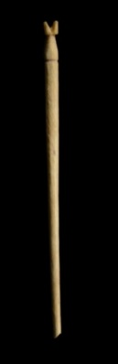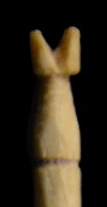 | B.I – Alfileres (Acus crinalis)  3 – Vástago cónico  34 – Remate peine y espejo  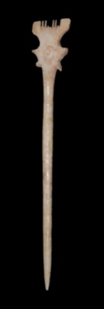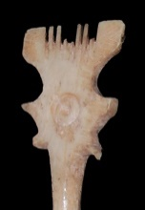
B.I – Alfileres (Acus crinalis)  3 – Vástago cónico  35– Remate en forma de tarro  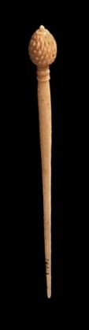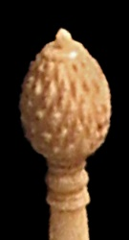 | B.I – Alfileres (Acus crinalis)  3 – Vástago cónico  36 – Remate pedestal  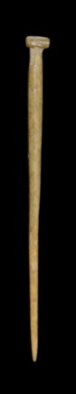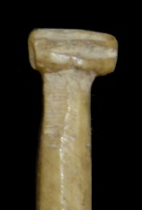 | B.I – Alfileres (Acus crinalis)  3 – Vástago cónico  37– Remate intercambiable  1 – Abalaustrado  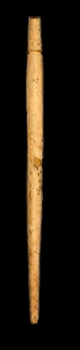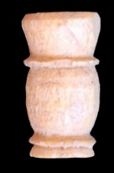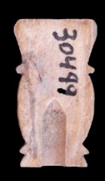
B.I – Alfileres (Acus crinalis)  3 – Vástago cónico  37– Remate intercambiable  2 – Hemisférico. Tipo peón  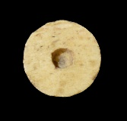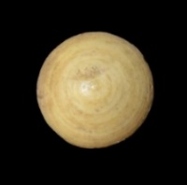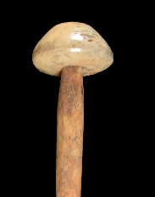 | B.I – Alfileres (Acus crinalis)  3 – Vástago cónico  37– Remate intercambiable  3 – Bolas de cristal  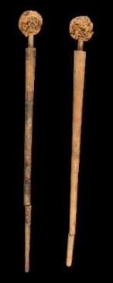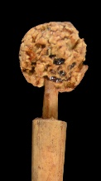 | B.I – Alfileres (Acus crinalis)  3 – Vástago cónico  38 – Figurados.  1 – Busto masculino  1 – Naturalista.  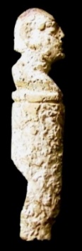
B.I – Alfileres (Acus crinalis)  3 – Vástago cónico  38 – Figurados.  1 – Busto masculino  2– Ídolos emporitanos  1 – Con casco y penacho  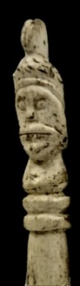 | B.I – Alfileres (Acus crinalis)  3 – Vástago cónico  38 – Figurados.  1 – Busto masculino  2– Ídolos emporitanos  2 – Con corona sobre la cabeza  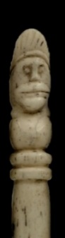 | B.I – Alfileres (Acus crinalis)  3 – Vástago cónico  38 – Figurados.  1 – Busto masculino  2 – Ídolos emporitanos  3 – Cabeza rasurada  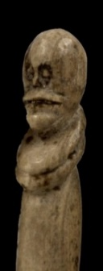
B.I – Alfileres (Acus crinalis)  3 – Vástago cónico  38 – Figurados.  1 – Busto masculino  2 – Ídolos emporitanos  4 – Tipo Tótem  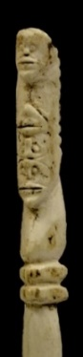 | B.I – Alfileres (Acus crinalis)  3 – Vástago cónico  38 – Figurados.  2 – Bustos Femeninos.  1 – Grupo I. Busto naturalista  1 – Peinado nido de avispa y moño bajo. Ropaje marcado  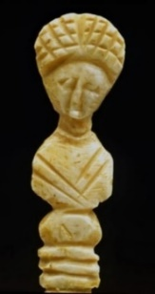 | B.I – Alfileres (Acus crinalis)  3 – Vástago cónico  38 – Figurados.  2 – Bustos Femeninos.  1 – Grupo I. Busto naturalista  2 – Peinado nido de avispa y moño bajo. Torso desnudo.  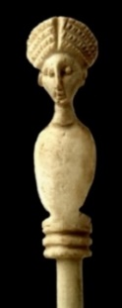
B.I – Alfileres (Acus crinalis)  3 – Vástago cónico  38 – Figurados.  2 – Bustos Femeninos.  1 – Grupo I. Busto naturalista  3 – Moño recogido sobre la cabeza  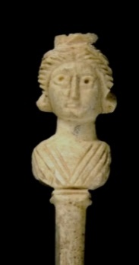 | B.I – Alfileres (Acus crinalis)  3 – Vástago cónico  38 – Figurados.  2 – Bustos Femeninos.  1 – Grupo I. Busto naturalista  4 – Peinado nido de avispa alto con moño amplio. Ropa marcada.  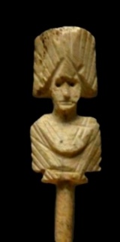 | B.I – Alfileres (Acus crinalis)  3 – Vástago cónico  38 – Figurados.  2 – Bustos Femeninos.  1 – Grupo I. Busto naturalista  5 – Peinado con diadema  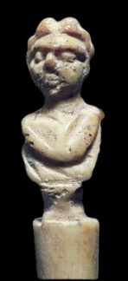
B.I – Alfileres (Acus crinalis)  3 – Vástago cónico  38 – Figurados.  2 – Bustos Femeninos.  1 – Grupo I. Busto naturalista  6 – Peinado en bandas con diadema  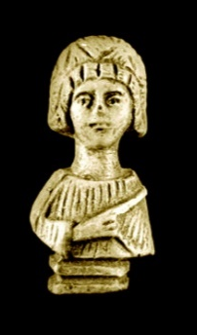 | B.I – Alfileres (Acus crinalis)  3 – Vástago cónico  38 – Figurados.  2 – Bustos Femeninos.  1 – Grupo I. Busto naturalista  7 – Solo la cabeza  1 – Peinado nido de avispa, moño bajo.  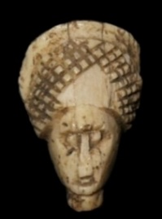 | B.I – Alfileres (Acus crinalis)  3 – Vástago cónico  38 – Figurados.  2 – Bustos Femeninos.  2 – Grupo II. Busto pequeño  1 – Peinado con diadema. Ropa marcada.
B.I – Alfileres (Acus crinalis)  3 – Vástago cónico  38 – Figurados.  2 – Bustos Femeninos.  2 – Grupo II. Busto pequeño  2 – Peinado nido de avispa. Ropa marcada  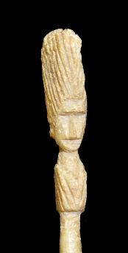 | B.I – Alfileres (Acus crinalis)  3 – Vástago cónico  38 – Figurados.  2 – Bustos Femeninos.  2 – Grupo II. Busto pequeño  3 – Pelo recogido y moño  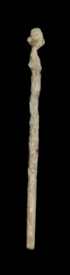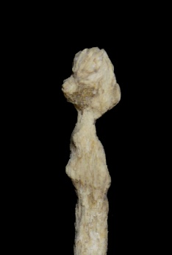 | B.I – Alfileres (Acus crinalis)  3 – Vástago cónico  38 – Figurados.  2 – Bustos Femeninos.  3 – Grupo III. Busto lateral  1 – Pelo recogido, moño trasero y tirabuzones  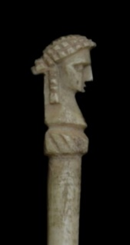
B.I – Alfileres (Acus crinalis)  3 – Vástago cónico  38 – Figurados.  2 – Bustos Femeninos.  3 – Grupo III. Busto lateral  2 – Pelo recogido en trenza lateral  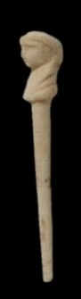 | B.I – Alfileres (Acus crinalis)  3 – Vástago cónico  38 – Figurados.  2 – Bustos Femeninos.  3 – Grupo III. Busto lateral  3 – Pelo recogido con raya central  Moño alto.  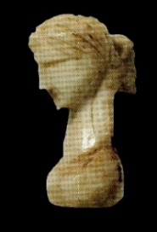 | B.I – Alfileres (Acus crinalis)  3 – Vástago cónico  38 – Figurados.  2 – Bustos Femeninos.  4 – Grupo IV. Busto semiesquemático  1– Seminaturalista  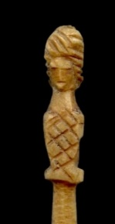
B.I – Alfileres (Acus crinalis)  3 – Vástago cónico  38 – Figurados.  2 – Bustos Femeninos.  4 – Grupo IV. Busto semiesquemático  2 – Diadema-corona sobre la cabeza  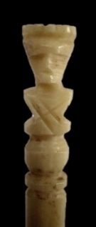 | B.I – Alfileres (Acus crinalis)  3 – Vástago cónico  38 – Figurados.  2 – Bustos Femeninos.  4 – Grupo IV. Busto semiesquemático  3 – Creciente lunar sobre la cabeza  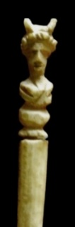 | B.I – Alfileres (Acus crinalis)  3 – Vástago cónico  38 – Figurados.  2 – Bustos Femeninos.  4 – Grupo IV. Busto semiesquemático  4 – Peinado nido de avispa  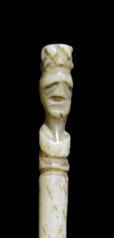
B.I – Alfileres (Acus crinalis)  3 – Vástago cónico  38 – Figurados.  2 – Bustos Femeninos.  4 – Grupo IV. Busto semiesquemático  5 – Moño redondo sobre cabeza.  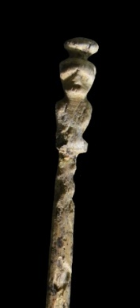 | B.I – Alfileres (Acus crinalis)  3 – Vástago cónico  38 – Figurados.  2 – Bustos Femeninos.  4 – Grupo IV. Busto semiesquemático  6– Capirucho, | B.I – Alfileres (Acus crinalis)  3 – Vástago cónico  38 – Figurados.  2 – Bustos Femeninos.  4 – Grupo IV. Busto semiesquemático  7– Rasgos esquemáticos  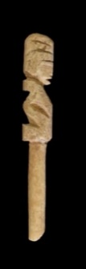
B.I – Alfileres (Acus crinalis)  3 – Vástago cónico  38 – Figurados.  3 – Deidades  1 – Venus púdica  1 – De pie  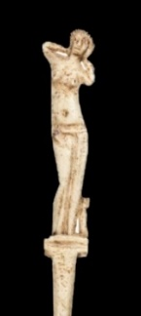 | B.I – Alfileres (Acus crinalis)  3 – Vástago cónico  38 – Figurados.  3 – Deidades  1 – Venus púdica  2 – Sentada.  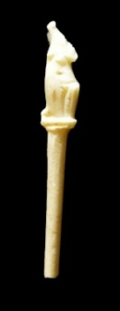 | B.I – Alfileres (Acus crinalis)  3 – Vástago cónico  38 – Figurados.  3 – Deidades  1 – Venus púdica  3 – Semiesquemática  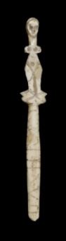
B.I – Alfileres (Acus crinalis)  3 – Vástago cónico  38 – Figurados.  3 – Deidades  2 – Harpocrates.  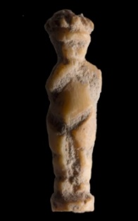 | B.I – Alfileres (Acus crinalis)  3 – Vástago cónico  38 – Figurados.  4 – Máscara  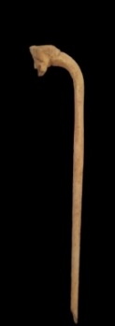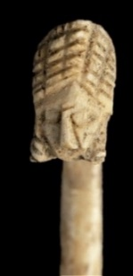 | B.I – Alfileres (Acus crinalis)  3 – Vástago cónico  38 – Figurados.  5 – Mano  1 – Palma abierta. Dedos extendidos.  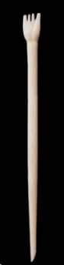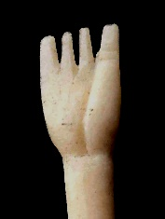
B.I – Alfileres (Acus crinalis)  3 – Vástago cónico  38 – Figurados.  5 – Mano  2– Palma abierta. Dedos estilizados extendidos.  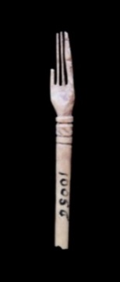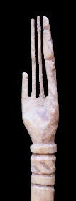 | B.I – Alfileres (Acus crinalis)  3 – Vástago cónico  38 – Figurados.  5 – Mano  3 – Dedos semi-extendidos y pulsera.  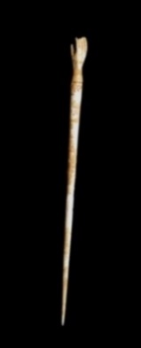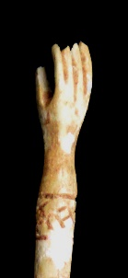 | B.I – Alfileres (Acus crinalis)  3 – Vástago cónico  38 – Figurados.  5 – Mano  4 – Abierta con oquedad en la palma. Dedos extendidos.  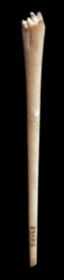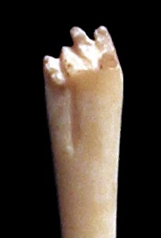
B.I – Alfileres (Acus crinalis)  3 – Vástago cónico  38 – Figurados.  5 – Mano  5 – Palma abierta con venera  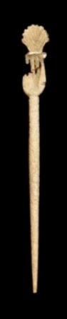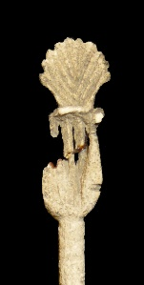 | B.I – Alfileres (Acus crinalis)  3 – Vástago cónico  38 – Figurados.  5 – Mano  6 – Extendida, dos dedos flexionados y tres extendidos con una piña.  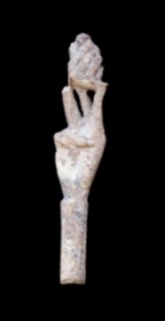 | B.I – Alfileres (Acus crinalis)  3 – Vástago cónico  38 – Figurados.  5 – Mano  7 – Extendida, sujetando una tableta.  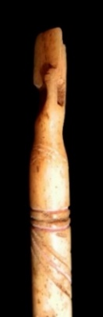
B.I – Alfileres (Acus crinalis)  3 – Vástago cónico  38 – Figurados.  5 – Mano  8 – Abierta con serpiente recorriendo la palma.  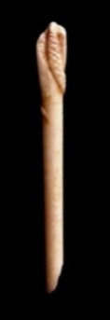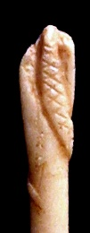 | B.I – Alfileres (Acus crinalis)  3 – Vástago cónico  38 – Figurados.  5 – Mano  9 – Abierta con brazalete de serpiente.  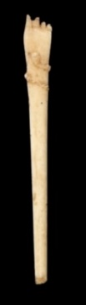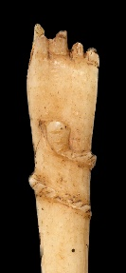 | B.I – Alfileres (Acus crinalis)  3 – Vástago cónico  38 – Figurados.  5 – Mano  10 – Abierta con bola entre los dedos y brazalete serpentiforme.  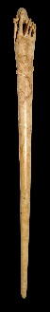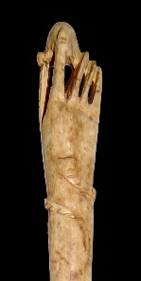
B.I – Alfileres (Acus crinalis)  3 – Vástago cónico  38 – Figurados.  5 – Mano  11 – Sosteniendo una bola con la punta de los dos dedos. Y pulsera  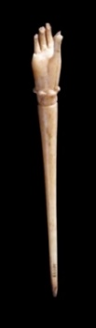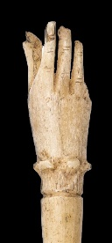 | B.I – Alfileres (Acus crinalis)  3 – Vástago cónico  38 – Figurados.  5 – Mano  12– Abierta con tres dedos sosteniendo una copa alargada.  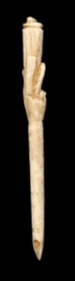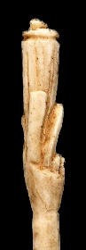 | B.I – Alfileres (Acus crinalis)  3 – Vástago cónico  38 – Figurados.  5 – Mano  13 – Abierta con dedos extendidos y bola en la palma.  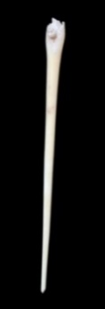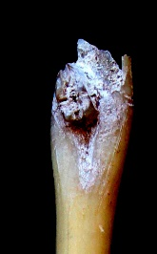
B.I – Alfileres (Acus crinalis)  3 – Vástago cónico  38 – Figurados.  5 – Mano  14 – Extendida. Dedos índice y pulgar unidos.  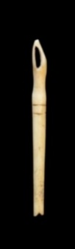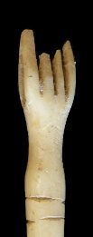 | B.I – Alfileres (Acus crinalis)  3 – Vástago cónico  38 – Figurados.  5 – Mano  15 – Dedos flexionados e índice extendido.  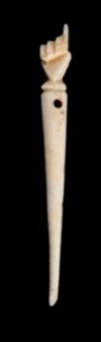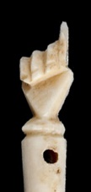 | B.I – Alfileres (Acus crinalis)  3 – Vástago cónico  38 – Figurados.  5 – Mano  17 – Mano Seudoesquemática con pulsera.  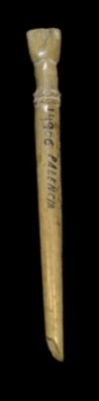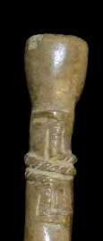
B.I – Alfileres (Acus crinalis)  3 – Vástago cónico  38 – Figurados.  6 – Animales  1 – Aves  1 – Paloma  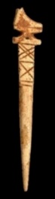 | B.I – Alfileres (Acus crinalis)  3 – Vástago cónico  38 – Figurados.  6 – Animales  1 – Aves  2 – Gallo  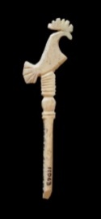 | B.I – Alfileres (Acus crinalis)  3 – Vástago cónico  38 – Figurados.  6 – Animales  2 – Peces  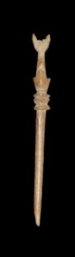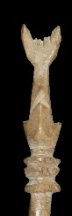
3 – Vástago cónico  38 – Figurados.  6 – Animales  3 – Vénera  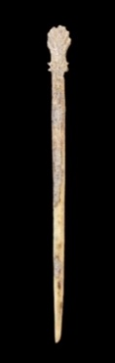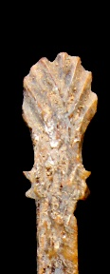 | B.I – Alfileres (Acus crinalis)  3 – Vástago cónico  39 – Alfileres de gran tamaño  1 –Remate abalaustrados  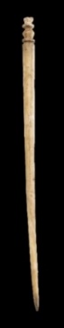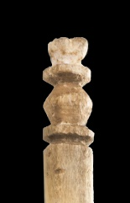 | B.I – Alfileres (Acus crinalis)  3 – Vástago cónico  39 – Alfileres de gran tamaño  2 – Remate bulbo  A – Liso  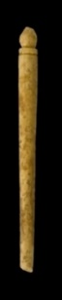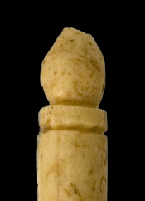
B.I – Alfileres (Acus crinalis)  3 – Vástago cónico  39 – Alfileres de gran tamaño  2 – Remate bulbo  B – Decorado  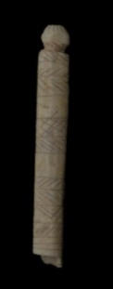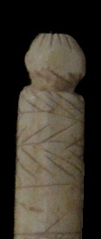 | B.I – Alfileres (Acus crinalis)  3 – Vástago cónico  39 – Alfileres de gran tamaño  3 – Remate Anillos superpuestos  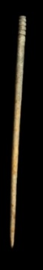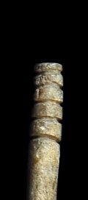 | B.I – Alfileres (Acus crinalis)  3 – Vástago cónico  39 – Alfileres de gran tamaño  4 – Remate adormidera  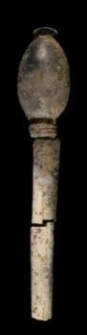
B.I – Alfileres (Acus crinalis)  3 – Vástago cónico  39 – Alfileres de gran tamaño  5 – Remate intercambiable  1 – Oliva  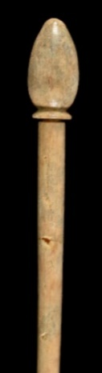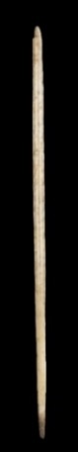 | B.I – Alfileres (Acus crinalis)  3 – Vástago cónico  39 – Alfileres de gran tamaño  5– Remate intercambiable  2 – Hemisférico. Tipo peón  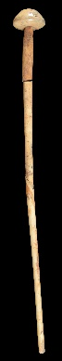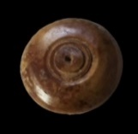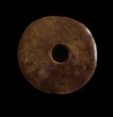 | B.I – Alfileres (Acus crinalis)  3 – Vástago cónico  39 – Alfileres de gran tamaño  5– Remate intercambiable  3 –Anforisco.  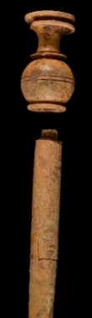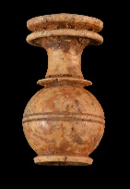
B.I – Alfileres (Acus crinalis)  4 – Vástago irregular semicónico  1 – Remate forma de espada  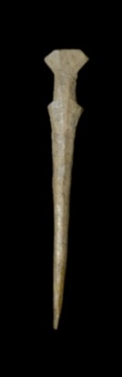 | B.I – Alfileres (Acus crinalis)  5 – Con funda metálica en el remate.  1 – Vástago fusiforme  1– Funda de oro  1 – R. esférico  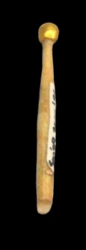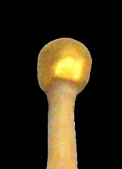 | B.I – Alfileres (Acus crinalis)  5 – Con funda metálica en el remate  1 – Vástago fusiforme  1– Funda de oro  2 – R. Casquete Irregular  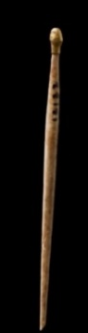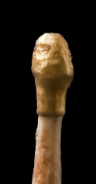
B.I – Alfileres (Acus crinalis)  5– Con funda metálica en el remate  2 – Vástago cónico fino  1– Funda de oro  1 – R. Casquete semiesférico  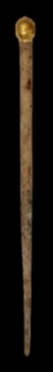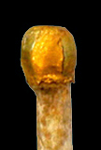 | B.I – Alfileres (Acus crinalis)  5 – Con funda metálica en el remate  2 – Vástago cónico fino  1– Funda de oro  3 – R. Abalaustrado  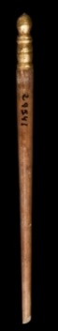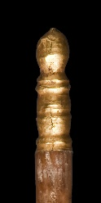 | B.I – Alfileres (Acus crinalis)  5 – Con funda metálica en el remate  2 – Vástago cónico fino  2– Funda de plata  1 – R. Casquete semiesférico  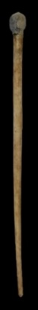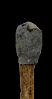
B.I – Alfileres (Acus crinalis)  5 – Con funda metálica en el remate  3 – Vástago cónico  1– Funda de oro.  1 – Remate oval  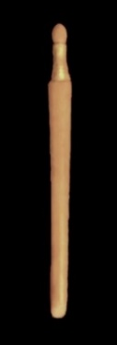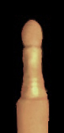 | B.I – Alfileres (Acus crinalis)  5 – Con funda metálica en el remate  4 – Vástago recto.  1– Funda de oro.  1 – Remate Rueca.  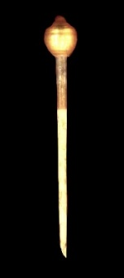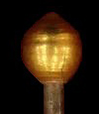 | B.I – Alfileres (Acus crinalis)  5 – Con funda metálica en el remate  2 – Vástago cónico fino  1– Funda de oro  2 – R. Cilindro engrosado  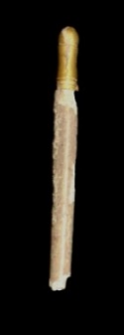
B.II – Peines (Pectines) y fundas  1 – Una fila  B – Decorados  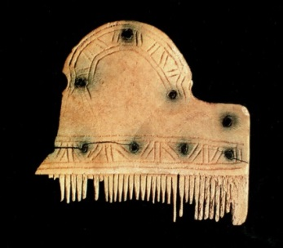 | B.II – Peines (Pectines) y fundas  2 – Doble fila. Tipo lendrera.  1 – Rectangular  1 – Una sola pieza  A – Lisos  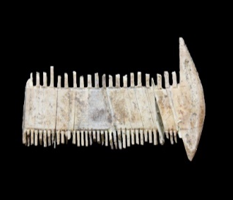 | B.II – Peines (Pectines) y fundas  2 – Doble fila. Tipo lendrera  1 – Rectangular  2 – Varias piezas  B – Decorado  1 – Decoración geométrica  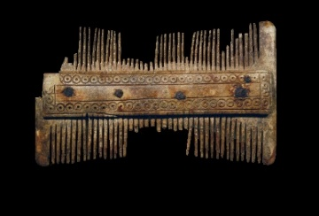
B.II – Peines (Pectines) y fundas  2 – Doble fila. Tipo lendrera.  2 – Cuadrangular  1 – Varias piezas  A – Lisos  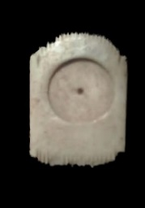 | B.II – Peines (Pectines) y fundas  3– Funda de peine  B – Decorado  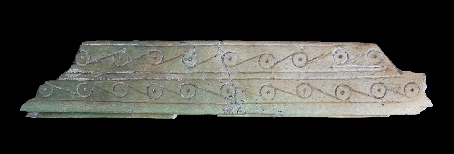 | B.III – Prendedores-Coleteros  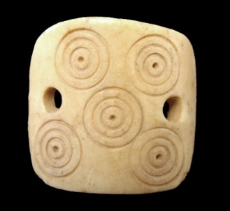
B.IV – Espátulas de toilette  1 – Paleta pequeña plana.  A – Lisa.  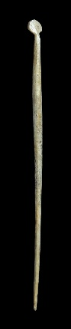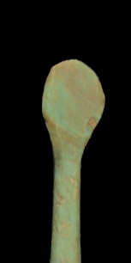 | B.IV – Espátulas de toilette  2 – Paleta pequeña con cacillo (auriscalpium)  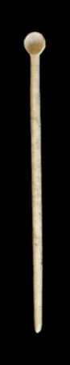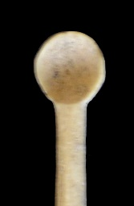 | B.IV – Espátulas de toilette  3 – Paleta gruesa redondeada  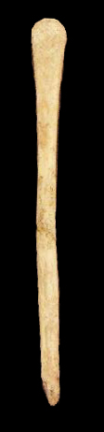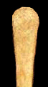
B.V – Cucharilla de perfume (¿discriminalis?)  1 – Pala fina alargada, sección “V”  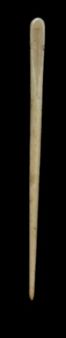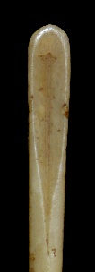 | B.V – Cucharilla de perfume (¿discriminalis?)  2 – Pala ancha, sección “V”  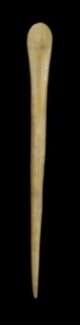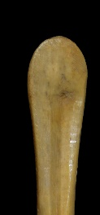 | B.V – Cucharilla de perfume (¿discriminalis?)  3– Pala ancha recortada y redondeada  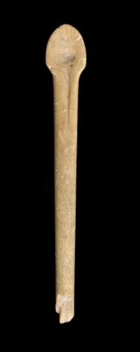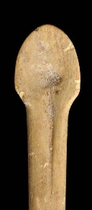
B.VI– Cajas (Capsa)  1 - Rectangulares  1 – Medianas  A – Lisas  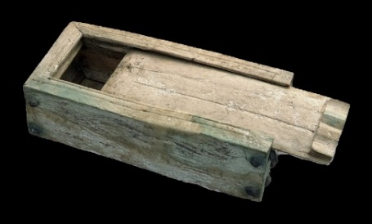 | B.VI– Cajas (Capsa  1 - Rectangulares  1 – Medianas  B – Decoradas  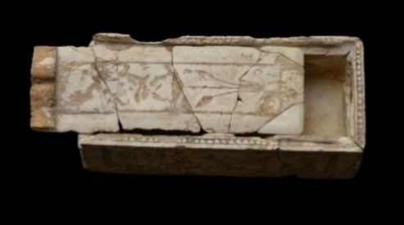 | B. VI – Cajas (Capsa)  1 – Rectangulares.  1 - Medianas  1 – Elementos de una caja.  1 – Paredes. 1 – Laterales. A – Lisas  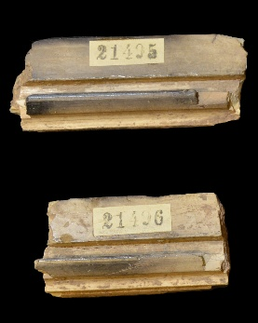
B. VI – Cajas (Capsa)  1 – Rectangulares.  1 - Medianas  1 – Elementos de una caja.  1 – Paredes. 1 – Laterales. B - Decoradas. 1 – Figuradas.  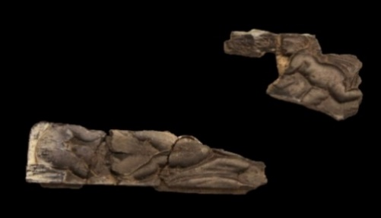 | B. VI – Cajas (Capsa)  1 – Rectangulares.  1 - Medianas  1 – Elementos de una caja.  1 – Paredes. 1 – Laterales. B - Decoradas. 2 – Con inscripción. 1- Grafito.  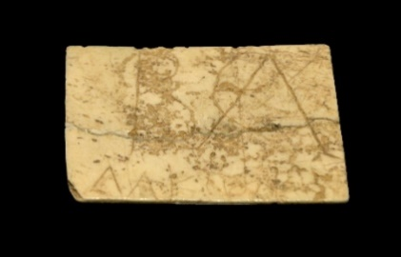 | B. VI – Cajas (Capsa)  1 – Rectangulares.  1 - Medianas  1 – Elementos de una caja.  1 – Paredes. 1 – Laterales. B. Decoradas. 2 – Con inscripción. 2 – Aureae letterae.  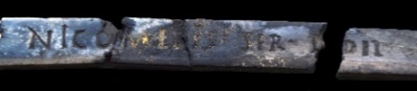
B. VI – Cajas (Capsa)  1 – Rectangulares.  1 - Medianas  1 – Elementos de una caja.  2 – Tapaderas. A – Lisas 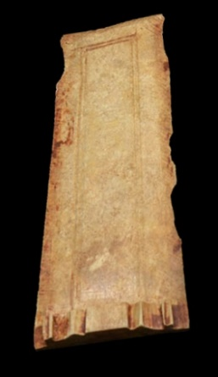 | B. VI – Cajas (Capsa)  1 – Rectangulares.  1 - Medianas  1 – Elementos de una caja.  2 – Tapaderas. B – Decoradas.  1 – Decoración Geométrica.  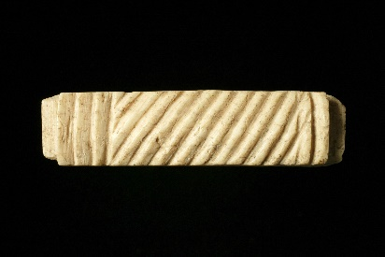 | B. VI – Cajas (Capsa)  1 – Rectangulares.  1 - Medianas  1 – Elementos de una caja.  2 – Tapaderas. B – Decoradas.  2 – Puntos incisos.  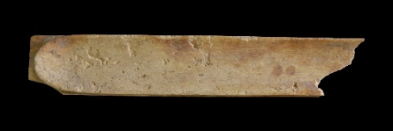
B. VI – Cajas (Capsa)  1 – Rectangulares.  1 - Medianas  1 – Elementos de una caja.  2 – Tapaderas. B – Decoradas.  3 – Decoración figurada.  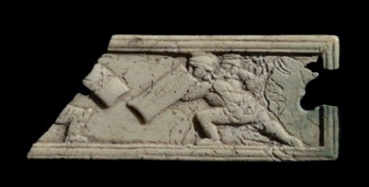 | B. VI – Cajas (Capsa)  1 – Rectangulares.  1 - Medianas  1 – Elementos de una caja.  2 – Tapaderas. B – Decoradas.  4 – Con grafito/inscripción.  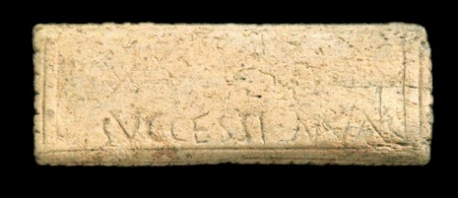 | B. VI – Cajas (Capsa)  1 – Rectangulares  2 – Cajas pequeñas  1 – Elementos de una caja pequeña.  1 – Fondos.  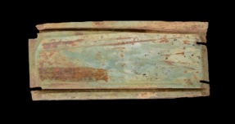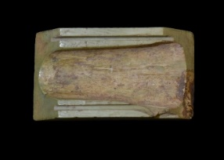
B. VI – Cajas (Capsa)  1 – Rectangulares  2 – Cajas pequeñas  1 – Elementos de una caja pequeña.  2 – Paredes. 1 – Frontales.  B – Decorados. 1 – Geométrica.  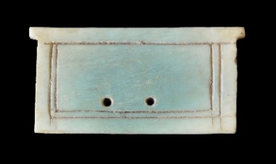 | B. VI – Cajas (Capsa)  1 – Rectangulares  2 – Cajas pequeñas  1 – Elementos de una caja pequeña.  2 – Paredes. 2 – Laterales. B –  Decorados. 1 – Figuradas.  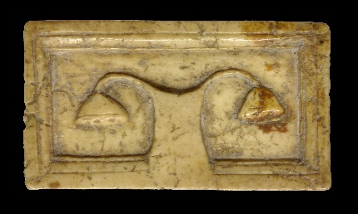 | B. VI – Cajas (Capsa)  1 – Rectangulares  2 – Cajas pequeñas  1 – Elementos de una caja pequeña.  3 – Tapaderas. 1 – Apéndices redondeados. A – Lisas.  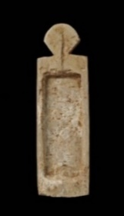
B.VI – Cajas (Capsa)  1 – Rectangulares  2 – Cajas pequeñas  1 – Elementos de una caja pequeña.  3 – Tapaderas. 1 – Apéndices redondeados. B – Decorados. 1 – Con inscripción.  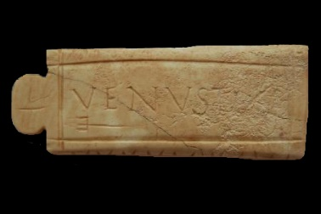 | B. VI – Cajas (Capsa)  2 – Cajas mixtas  1– Elementos rectangulares y semicirculares  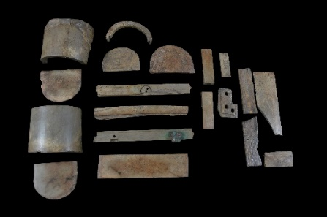 | B. VI – Cajas (Capsa)  3 –Cajas trapezoidales  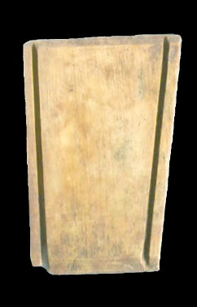
B.VII – Recipientes de toilette  1 – Simples  A – Lisos  1 – Hemisférico  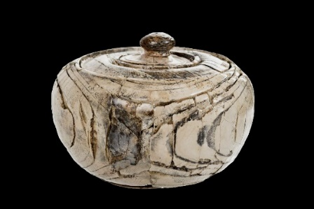 | B.VII – Recipientes de toilette  1 – Simples  A – Lisos  2 – Tipo Botella baja. | B.VII – Recipientes de toilette  1 – Simples  A – Lisos  3 – Tipo frasco.  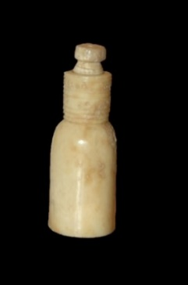
B.VII – Recipientes de toilette  1 – Simples  B – Figurados  1 – Representación dios Pan  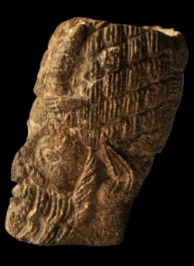 | B.VII – Recipientes de toilette  2 – Compuestos  1 – Contenedores cilindros  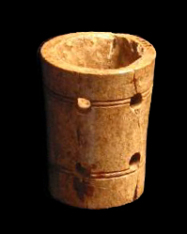 | B.VIII - Píxide (Pyxis)  A – Lisos  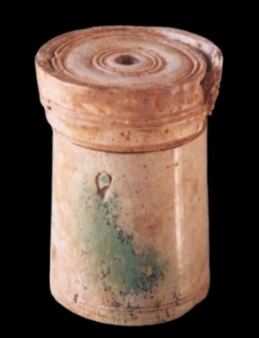
B.VIII - Píxide (Pyxis)  B – Decorados  1 – Decoración geométrica  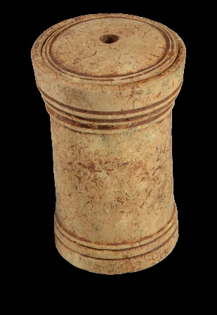 | B.VIII - Píxide (Pyxis)  B – Decorados  2 – Decoración figurada  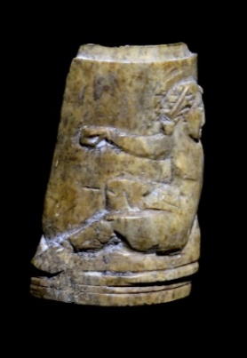 | B.VIII - Píxide (Pyxis)  1 – Tapaderas en relieve  1 – Para insertar  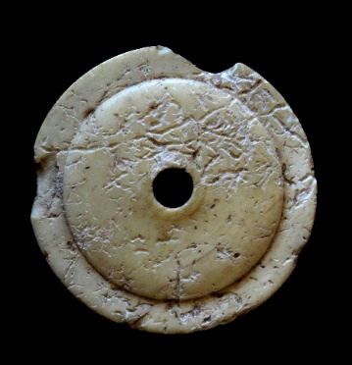
B.VIII - Píxide (Pyxis)  1 – Tapaderas  2 – Para encajar  B – Decoradas  1 – Geométrica.  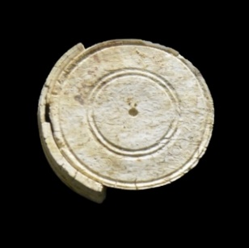 | B.VIII - Píxide (Pyxis)  1 – Tapaderas  2 – Para encajar  B – Decoradas  2 – Figuradas.  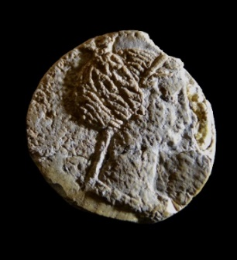 | B.VIII - Píxide (Pyxis)  2 – Remate tapaderas  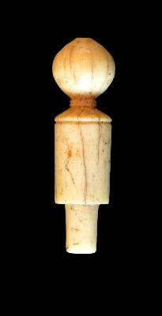
B.VIII - Píxide (Pyxis)  3 – Fondo de píxide  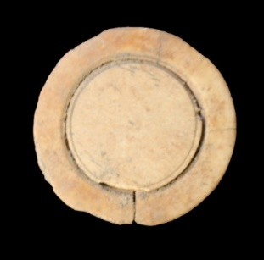 | B.IX – Strigilis  1 – Curvado en S  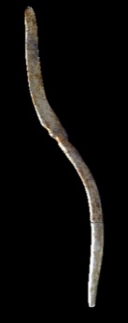 | B.IX – Strigilis  2 – Pala larga  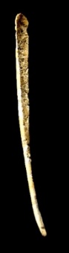
B.IX – Strigilis  3 – Pala ancha  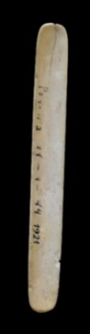 | A.X – Cánula irrigador | B.XI - Cucharas  1 – Cochlearia  1– Sin orificio central  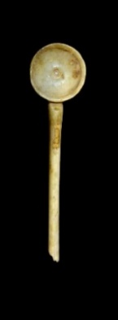
B.XI - Cucharas  1 – Cochlearia  2 – Con orificio central.  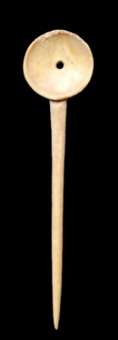 | B.XI - Cucharas  1 – Cochlearia  3 – Pala redondeada irregular  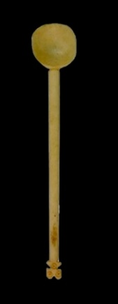 | B.XI - Cucharas  2 – ligualae  1– Pala forma almendrada  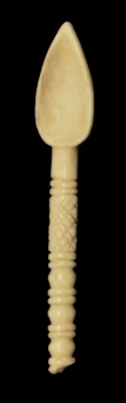
B.XI - Cucharas  2 – ligualae  2– Pala ovalada  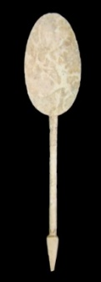 | B.XI - Cucharas  2 – ligualae  3– Pala semiovalada  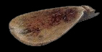 | B.XI - Cucharas  2 – ligualae  4– Pala ancha alargada  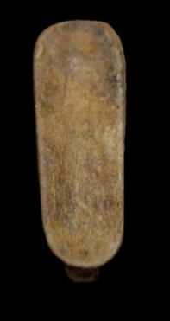
B.XI - Cucharas  2 – ligualae  5– Pala circular  A – Mango liso  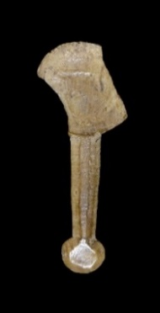 | B.XI - Cucharas  2 – ligualae  5– Pala circular  B – Mango decorado  1 – Figurado  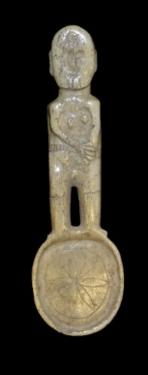 | B.XI - Cucharas  2 - ligulae  6 – Rectangular corta.  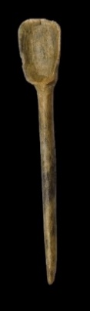
B.XI - Cucharas  2 - ligulae  7 – Rectangular amplia  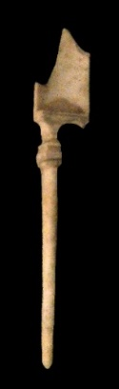 | B.XII –Brazaletes/ Pulseras (armillae)  1 – Brazalete de marfil  A – Liso  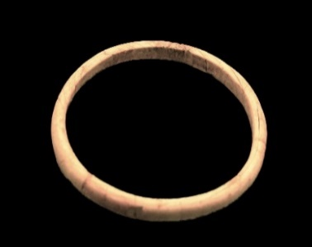 | B.XII –Brazaletes/ Pulseras (armillae)  1 – Brazalete de marfil  B – Decorado  1 – Hilo trenzado  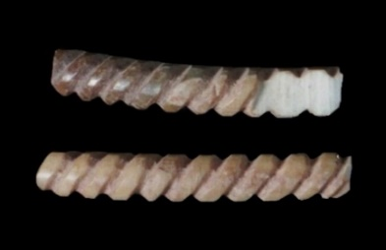
B.XIII – Anillos (annuli)  A – Lisos  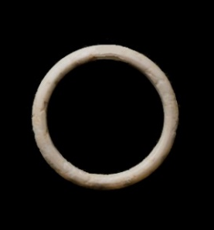 | B.XIII – Anillos (annuli)  B – Decorado  1 – Decoración geométrica  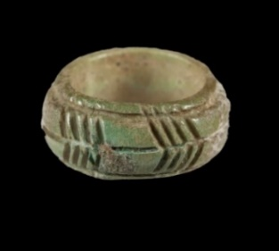 | B.XIV – Uña postiza  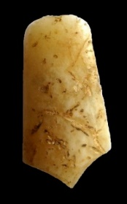
B.XV – Ídolos antropomorfos emeritenses  1 – Cabeza triangular. Rostro sin definir  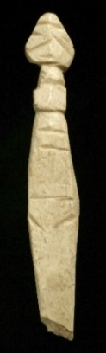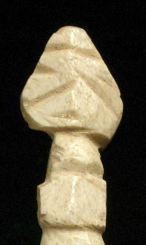 | B.XV – Ídolos antropomorfos emeritenses  2 – Cabeza semirectangular  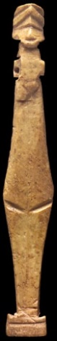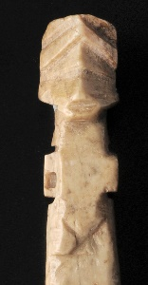 | B.XV – Ídolos antropomorfos emeritenses  3 – Cabeza cuadrangular con corona.  1 – Sin collar en el cuello  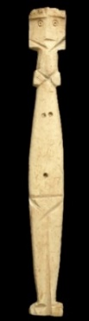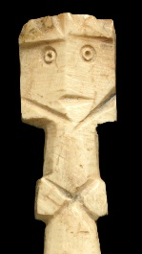
B.XV – Ídolos antropomorfos emeritenses  3 – Cabeza cuadrangular con corona  2 – Con collar en el cuello  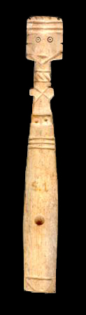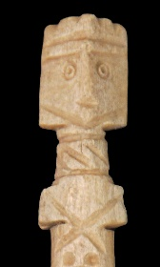 | B.XVI – Amuletos  1 – Fálicos  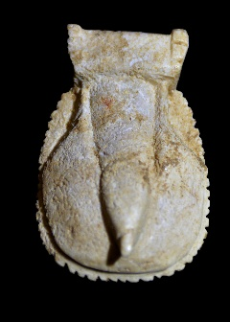 | .XVI – Amuletos  2 –Higa  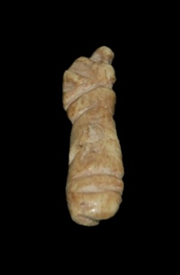
B.XVI – Amuletos  3 – Doble: higa y falo.  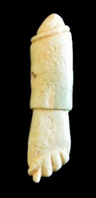 | B.XVII – Colgantes  1 – Dientes/Colmillos  1 – Canino de perro  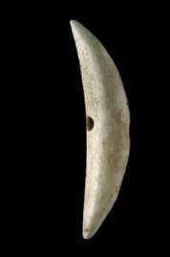 | B.XVII – Colgantes  1 – Dientes/Colmillos  1 – Colmillo de jabalí.  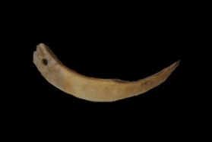
B.XVII – Colgantes  2 – Candil de ciervo  A - Liso  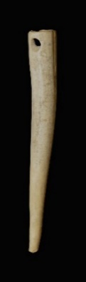 | B.XVII – Colgantes  2 – Candil de ciervo  B – Decorado.  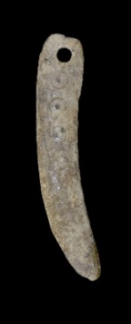 | B.XVII – Colgantes  3 – Cuentas de collar.  1 – Circulares  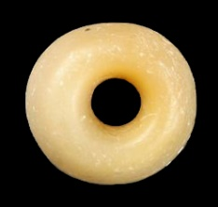
B.XVII – Colgantes  3 – Cuentas de collar.  2 - Abalaustrada  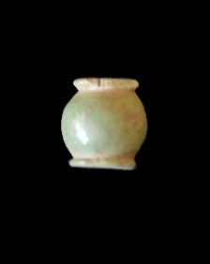 | B.XVII – Colgantes  3 – Cuentas de collar.  3 – Poligonal  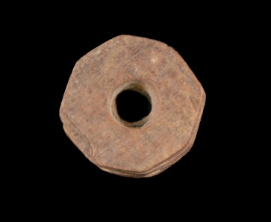 | B.XVII – Colgantes  3 – Cuentas de collar.  4 – Semicilíndrica  A – Lisas  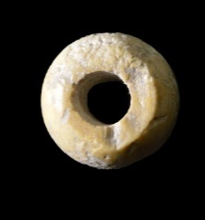
B.XVII – Colgantes  3 – Cuentas de collar.  4 – Semicilíndrica  B – Decoradas  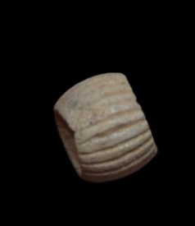 | B.XVII – Colgantes  3 – Cuentas de collar.  5 - Cilíndrica  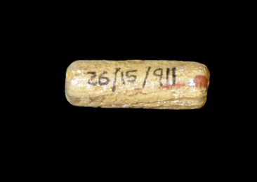 | B.XVII – Colgantes  3 – Cuentas de collar.  6 – Tipo barril  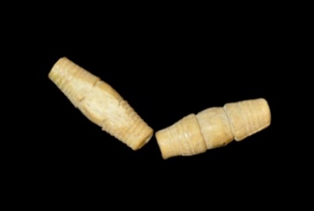
B.XVII – Colgantes  3 – Cuentas de collar.  7 – Rectangulares  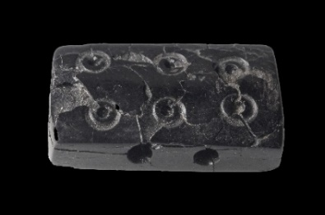 | B.XVII – Colgantes  3 – Cuentas de collar.  8 – Triangular.  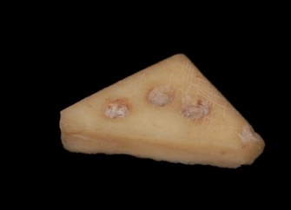 | B.XVII – Colgantes  3 – Cuentas de collar.  8 – Espina de pez.  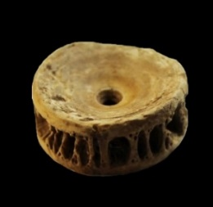
B.XVII – Colgantes  4 – Figurados  1 – Representaciones humanas  1 – Esculturas  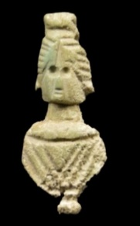 | B.XVII – Colgantes  4 – Figurados  1 – Representaciones humanas  2 – Camafeo.  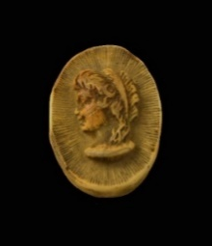 | B.XVII – Colgantes  4 – Figuradas  2 – Representaciones animales  1 – Mamíferos  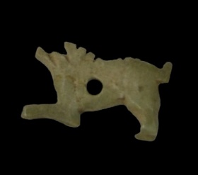
B.XVII – Colgantes  4 – Figuradas  2 – Representaciones animales  2 – Aves  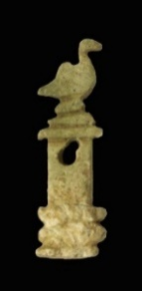 | B.XVII – Colgantes  4 – Figuradas  2 – Representaciones animales  3 – Peces  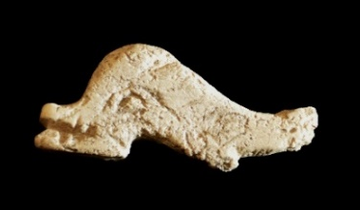 | B.XVII – Colgantes  4 – Figuradas  3 – Representaciones objetos inanimados  1 – Ánfora.  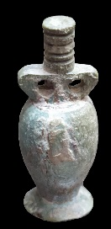
B.XVII – Colgantes  4 – Figuradas  3 – Representación de objetos  2 – Cofre  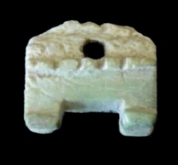 | B.XVII – Colgantes  4 – Figuradas  3 – Representaciones objetos  3 – Medallón  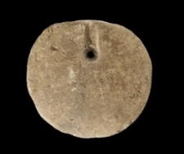 | B.XVII – Colgantes  4 – Figuradas  3 – Representaciones objetos inanimados  4 – Punta de flecha  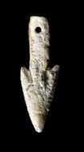
B.XVII – Colgantes  4 – Figuradas  3 – Representaciones objetos  5 – Tipo triclinio  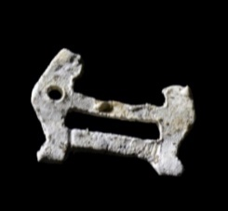 | B.XVII – Colgantes  4 – Figuradas  3 – Representaciones objetos inanimados  6– Pelta  1 – Simples  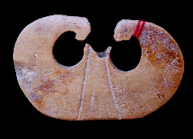 | B.XVII – Colgantes  4 – Figuradas  3 – Representaciones objetos inanimados  6– Pelta  2 – Doble  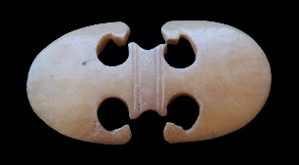
B.XVII – Colgantes  5 – Indeterminado  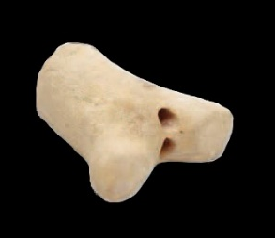 | B.XVIII – Mango de espejo.  A –Liso  1 – Sección circular  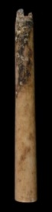 | B.XVIII – Mango de espejo.  A –Liso  2 – Sección aplanada  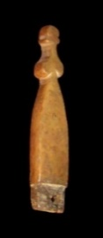
B.XVIII – Mango de espejo.  B – Decorado  1 – Estrechos  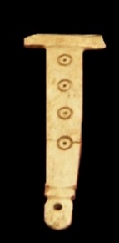 | B.XVIII – Mango de espejo.  B – Decorado  2 – Anchos  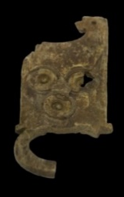 | B.XIX – Sombrilla  1 – Varilla  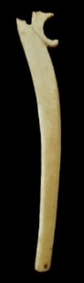
B.XIX – Sombrilla  2 – Mango  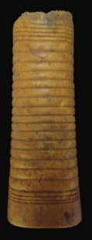 | B.XX – Abanico  1– Abanico plegable (Pay pay)  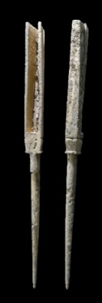 | C.I – Botones  1 - Circular  1 – Con apéndice interno  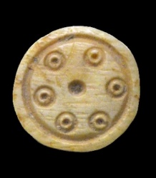
C.II – Broches (Fibulae)  1 – Ranura central pequeña.  1 – Remate prominencias tipo abalaustrado.  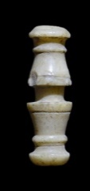 | C.II – Broches (Fibulae)  1 – Ranura central pequeña.  2 – Remate prominencias hemisféricas.  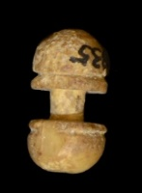 | C.II – Broches (Fibulae)  1 – Ranura central pequeña.  3 – Remate prominencias alargadas.  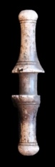
C.II – Broches (Fibulae)  2 – Ranura central media.  1 – Tipo carrete.  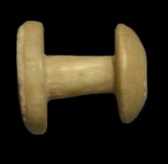 | C.II – Broches (Fibulae)  3 – Ranura central amplia  1 – Remate botones finos.  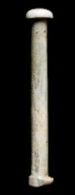 | C.II – Broches (Fibulae)  4 – Ranura central doble.  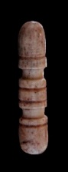
D.I – Estilos (Stili)  1 – Punta corta sin definir  1 – Remate esférico. | D.I – Estilos (Stili)  1 – Punta corta sin definir  2 – Remate en punta de oliva  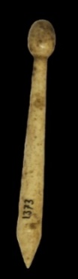 | D.I – Estilos (Stili)  1 – Punta corta sin definir  3 – Remate biselado.
D.I – Estilos (Stili)  1 – Punta corta sin definir  4 – Sin definir. | D.I – Estilos (Stili)  2 – Punta definida corta  1 – Remate esférico.  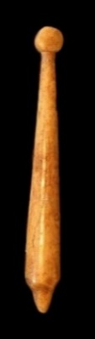 | D.I – Estilos (Stili)  2 – Punta definida corta  2 – Remate en punta de oliva.  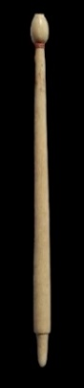
D.I – Estilos (Stili)  2 – Punta definida corta  3– Remate biselado | D.I – Estilos (Stili)  2 – Punta definida corta  4 – Remate abalaustrado.  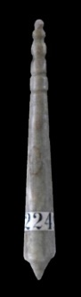 | D.I – Estilos (Stili)  2 – Punta definida corta  5 – Remate en espátula.
D.I – Estilos (Stili)  2 – Punta definida corta  6 – Remate sin definir | D.I – Estilos (Stili)  3 – Punta definida media  1 – Remate esférico | D.I – Estilos (Stili)  3 – Punta definida media  2 – Remate en punta de oliva
D.I – Estilos (Stili)  3 – Punta definida media  3 – Remate biselado.  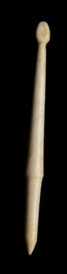 | D.I – Estilos (Stili)  3 – Punta definida media  4 – Remate en espátula.  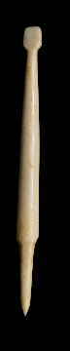 | D.I – Estilos (Stili)  3 – Punta definida media  5 – Remate sin definir
D.I – Estilos (Stili)  4– Punta definida larga  1 – Remate esférico. | D.I – Estilos (Stili)  4– Punta definida larga  2 – Remate en punta de oliva  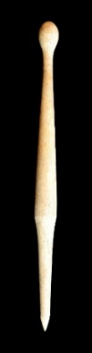 | D.I – Estilos (Stili)  4– Punta definida larga  3 – Remate biselado  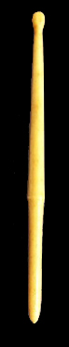
D.I – Estilos (Stili)  4– Punta definida larga  4 – Remate sin definir. | D.I – Estilos (Stili)  5 – Punta larga sin limitar  1 – Remate en punta de oliva. | D.I – Estilos (Stili)  5 – Punta larga sin limitar  2 – Remate en espátula.  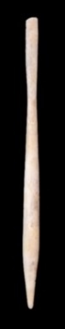
D.I – Estilos (Stili)  5 – Punta larga sin limitar  3 – Remate apuntado. | D.I – Estilos (Stili)  5 – Punta larga sin limitar  4 – Remate abalaustrado.  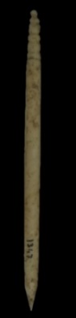 | D.I – Estilos (Stili)  6 – Reaprovechados. (Tamaño pequeño)  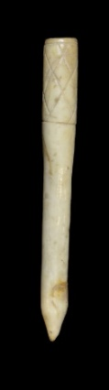
D.II - Tablas de escritura (Pugilares)  1 - Rectangular base lisa  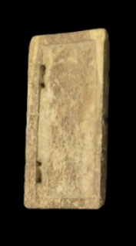 | D.II - Tablas de escritura (Pugilares)  2 – Rectangular base laminada. | D.III– Regla para tablillas (Regula)
E.I – Fichas de juego (Calculi)  1 – Sin numeral en la base  A – Circulares lisas  1 – Sencillas  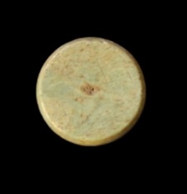 | E.I – Fichas de juego (Calculi)  1 – Sin numeral en la base  A – Circulares lisas  2 – Con orificio central  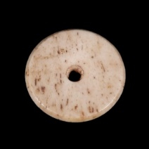 | E.I – Fichas de juego (Calculi)  1 – Sin numeral en la base  A – Circulares lisas  3 – Hundidas  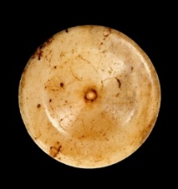
E.I – Fichas de juego (Calculi)  1 – Sin numeral en la base  A – Circulares Lisas  4 – Reborde dentado  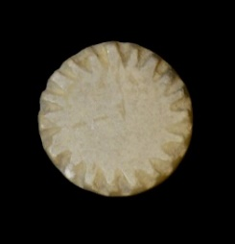 | E.I – Fichas de juego (Calculi)  1 – Sin numeral en la base  B – Decoradas  1 – Anillos concéntricos  1 – En relieve  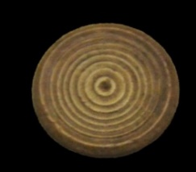 | E.I – Fichas de juego (Calculi)  1 – Sin numeral en la base  B – Decoradas  1 – Anillos concéntricos  2 – En depresión  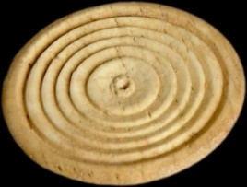
E.I – Fichas de juego (Calculi)  1 – Sin numeral en la base  B – Decoradas  1 – Anillos concéntricos  3 – Protuberancia central en relieve  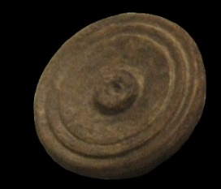 | E.I – Fichas de juego (Calculi)  1 – Sin numeral en la base  B – Decoradas  2– Tipo roleo.  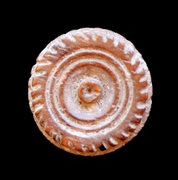 | E.I – Fichas de juego (Calculi)  1 – Sin numeral en la base  B – Decoradas  3 – Figuradas  1 – Mascara de teatro  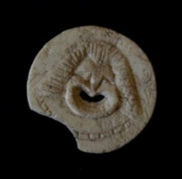
E.I – Fichas de juego (Calculi)  1 – Sin numeral en la base  B – Decoradas  3 – Figuradas  2– Flor  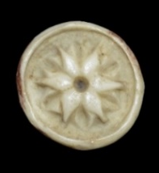 | E.I – Fichas de juego (Calculi)  1 – Sin numeral en la base  B – Decoradas  3 – Figuradas  3– Numero  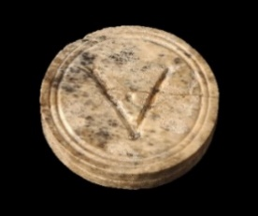 | E.I – Fichas de juego (Calculi)  2 – Con numeral en la base  B – Decoradas  1 – Circulares  1 – Tipo tapadera píxide  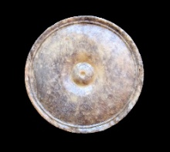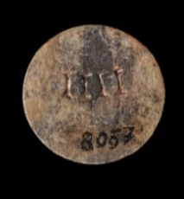
E.I – Fichas de juego (Calculi)  2 – Con numeral en la base  B – Decoradas  1 – Circulares  2 – Ave  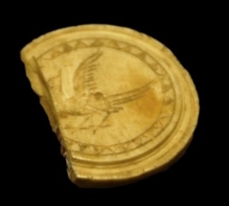 | E.I – Fichas de juego (Calculi)  2 – Con numeral en la base  1 – Figuradas  1 - Mamíferos  1 - Perro  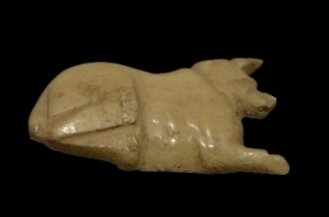 | E.I – Fichas de juego (Calculi)  2 – Con numeral en la base  1 – Figuradas  1 - Mamíferos  2 - Liebre  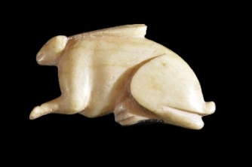
E.I – Fichas de juego (Calculi)  2 – Con numeral en la base  1 – Figuradas  2 – Anfibios  1 – Rana  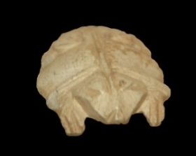 | E.II – Peones (Pedites o Latrunculus)  1 – Hemisférico  A – Liso  1 – Alto  1 – Sencillo  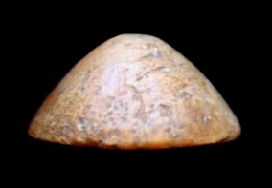 | E.II – Peones (Pedites o Latrunculus)  1– Hemisférico  A – Liso  1 – Alto  2 – Anillo central en la parte superior  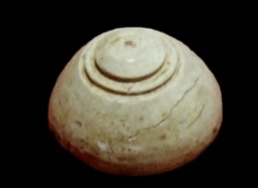
E.II – Peones (Pedites o Latrunculus)  1 – Hemisférico  A – Liso  2 – Bajos semiplanos  1 – Sencillo  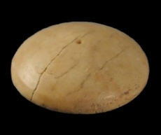 | E.II – Peones (Pedites o Latrunculus)  1 – Hemisférico  A – Liso  2 – Bajos semiplanos  2 – Anillo central en la parte superior  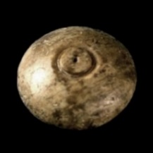 | E.II – Peones (Pedites o Latrunculus)  1– Hemisférico  B – Decorado  1 – Pequeños aros  1 – Anillo central liso  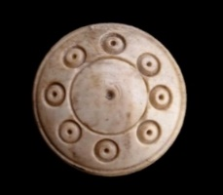
E.II – Peones (Pedites o Latrunculus)  1– Hemisférico  B – Decorado  1 – Pequeños aros  2 – Anillo central decorado con círculos  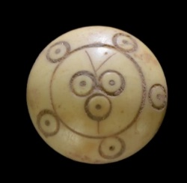 | E.II – Peones (Pedites o Latrunculus)  1– Hemisférico  B – Decorado  2 – Figurada  1 – Rostro humano  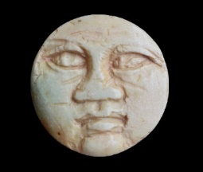 | E.II – Peones (Pedites o Latrunculus)  2– Oblonga  B – Decorado  1 – Geométrica  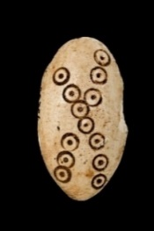
E.II – Peones (Pedites o Latrunculus)  3 – Forma de campana  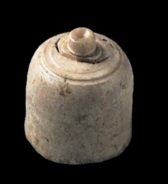 | E.II – Peones (Pedites o Latrunculus)  4 – Tipo espina de pez  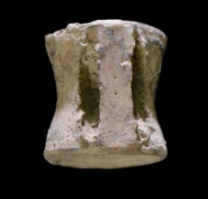 | E.III – Tesserae Lusoriae Nummulariae  1 – Rectangular remate circular  1 – Con perforación lateral en el apéndice. Numeral e inscripción.
E.III – Tesserae Lusoriae Nummulariae  1 – Rectangular remate circular  2 – Con perforación central en el apéndice. Numeral o inscripción. | E.III – Tesserae Lusoriae  Nummulariae  1 – Rectangular remate circular  3– Sin perforación. Con inscripción y sin numeral.  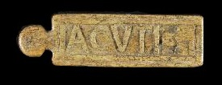 | E.IV– Dado (Tesserae)  1 – Huecos
E.IV– Dado (Tesserae)  2 – Macizos  1 – Cuadrados  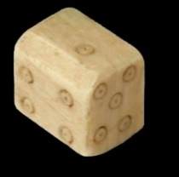 | E.IV– Dado (Tesserae)  2 – Macizos  2 – Paralelepípedos.  1 – Rectangulares/Cuadrangulares  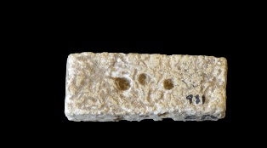 | E.IV– Dado (Tesserae)  2 – Macizos  2 – Paralelepípedos.  1 –Alargado.Tipo tableta.  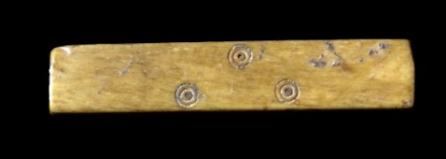
E.IV– Dado (Tesserae)  2 – Macizos  3– Poligonales  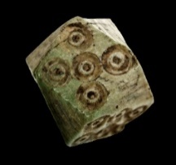 | E.V – Cubiletes (Fritilli)  1 – Tipo vaso  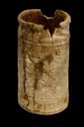 | E.VI – Tabas (Tali)  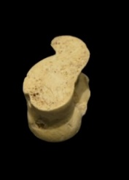
E.VII– Juego del Falo y la higa)  1 – Falo  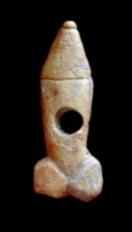 | E.VII– Juego del Falo y la higa)  2 – Falo y higa  1 – Planos con orificio  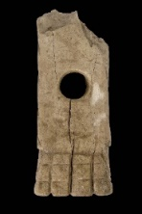 | E.VII– Juego del Falo y la higa)  2 – Fálico y higa  2 – Curvado con orificio  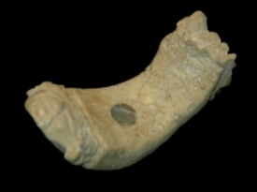
E.VII– Juego del Falo y la higa)  2 – Fálico y higa  3 – Sin orificio  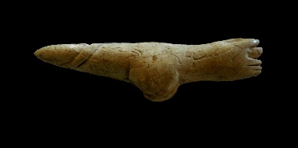 | E.VIII– Juguetes articulados  1 – Muñecas articuladas (Pupae)  1 – Grupo I. - Naturalista  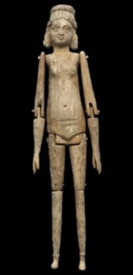 | E.VIII– Juguetes articulados  1 – Muñecas articuladas (Pupae)  2 – Grupo II. Semi-esquemática.  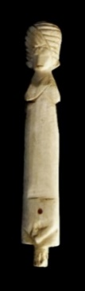
E.VIII– Juguetes articulados  2 – Reptil articulado. (lagarto)  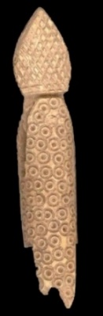 | E.IX– Elementos musicales  1 – Silbato  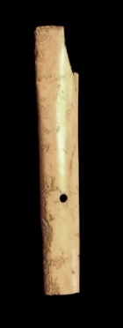 | E.IX– Elementos musicales  2 – Flauta (Fistulae)  1 – Dos orificios.  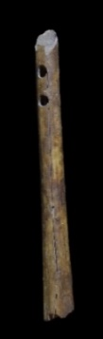
E.IX– Elementos musicales  2 – Flauta (Fistulae)  2 – Varios orificios. | E.IX– Elementos musicales  3 – Boca de Flauta (Fistulae)  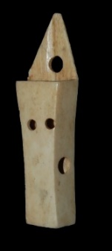 | E.IX– Elementos musicales  4 – Pieza de Aulos?  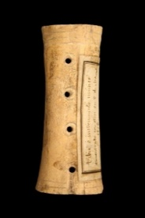
F.I - Llaves (Clavis)  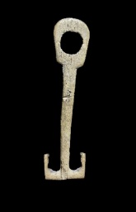 | F.II – Precintos - sellos(Pessulus)  1 – Tipo relicario – Bulae  1 – Semiovalados  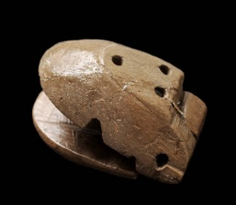 | F.II – Precintos - sellos(Pessulus)  1 – Tipo Relicario – Bulae  2 – Cuadrangulares  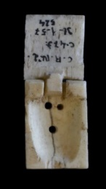
F.II– Precintos Sellos(Pessulus)  2 – Rectangulares  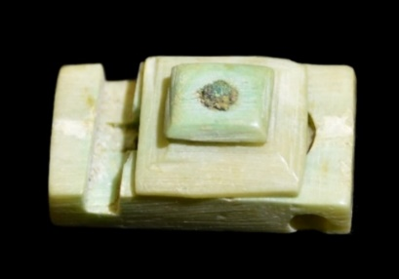 | F.III– Bisagras (Cardines)  1– Tipo aro  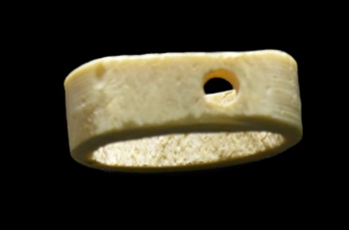 | F.III– Bisagras (Cardines)  2 – Pequeñas  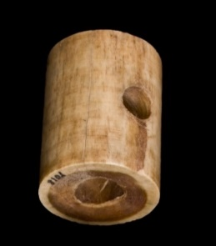
F.III– Bisagras (Cardines)  3 –Grandes | F.III– Bisagras (Cardines)  4 – Remates de bisagra  1 – Abalaustrado.  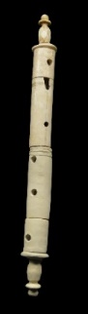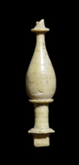 | F.IV– Elementos del mobiliario  1 – Elementos arquitectónicos  1 – Capiteles  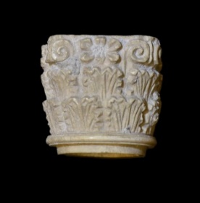
F.IV– Elementos del mobiliario  1 – Elementos arquitectónicos  2 – Elementos escultóricos  1 – Representaciones humanas  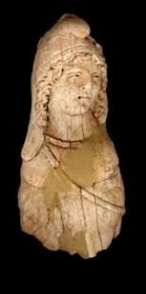 | F.IV– Elementos del mobiliario  1 – Elementos arquitectónicos  2 – Elementos escultóricos  2 – Representaciones animales  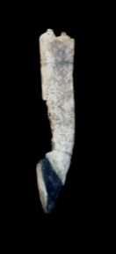 | F.IV– Elementos del mobiliario  1 – Elementos arquitectónicos  2 – Elementos escultóricos  3 – Representaciones vegetales
F.IV– Elementos del mobiliario  1 – Elementos arquitectónicos  3 – Remates de Mueble  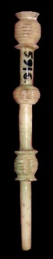 | F.IV– Elementos del mobiliario  1 – Elementos arquitectónicos  4 – Piezas de ensamblaje de un mueble  1 – Abalaustrado  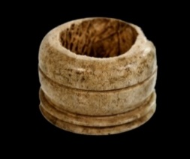 | F.IV– Elementos del mobiliario  1 – Elementos arquitectónicos  4 – Piezas de ensamblaje de un mueble  B – Decorados.  1 – Geométrica  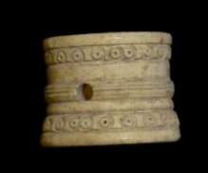
F.IV– Elementos del mobiliario  1 – Elementos arquitectónicos  4 – Piezas de ensamblaje de un mueble.  B – Decorados.  2 – Anillos.  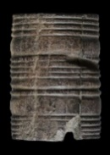 | F.IV– Elementos del mobiliario  1 – Elementos arquitectónicos  5 – Elementos diversos  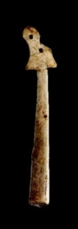 | F.IV– Elementos del mobiliario  2 – Placas  A – Lisas  1 – Cuadrangulares  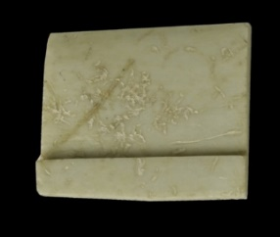
F.IV– Elementos del mobiliario  2 – Placas  A – Lisas  2 – Láminas trapezoidales (Tipo marco)  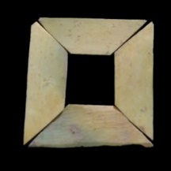 | F.IV– Elementos del mobiliario  2 – Placas  A – Lisas  3 – Láminas rectangulares  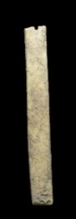 | F.IV– Elementos del mobiliario  2 – Placas  A – Lisas  4– Figuradas  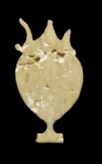
F.IV– Elementos del mobiliario  2 – Placas  B – Decoradas  1 – Moldura  1 – Sencilla  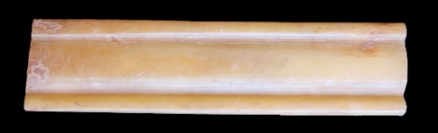 | F.IV– Elementos del mobiliario  2 – Placas  B – Decoradas  1 – Moldura  2 – Ovas  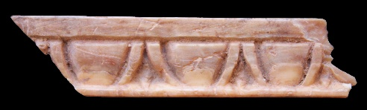 | F.IV– Elementos del mobiliario  1 – Elementos arquitectónicos  B – Decoradas  1 – Molduras  3 – Abalaustradas  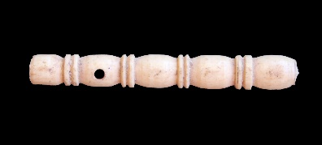
F.IV– Elementos del mobiliario  2 – Placas  B – Decoradas  1 – Moldura  4 – Decoración geométrica  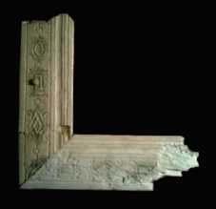 | F.IV– Elementos del mobiliario  2 – Placas  B – Decoradas  1 – Moldura  5 – Círculos incisos  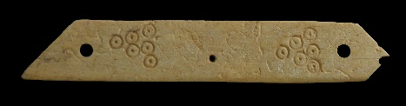 | F.IV– Elementos del mobiliario  2 – Placas  B – Decoradas  1 – Moldura  6 – Estriada  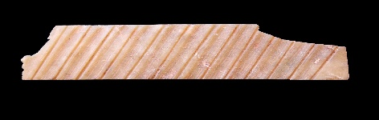
F.IV– Elementos del mobiliario  2 – Placas  B – Decoradas.  2 – Decoración geométrica  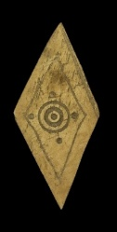 | F.IV– Elementos del mobiliario  2 – Placas  B – Decoradas.  3 – Figuradas (Bajorrelieve)  1 – Representaciones humanas  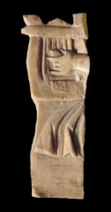 | F.IV– Elementos del mobiliario  2 – Placas  B – Decoradas.  3 – Figuradas (Bajorrelieve)  2 – Representación animal  1 – Mamíferos  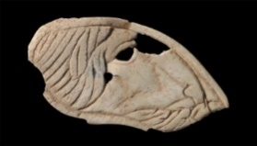
F.IV– Elementos del mobiliario  2 – Placas  B – Decoradas.  3 – Figuradas (Bajorrelieve)  2 – Representación animal  2 – Aves  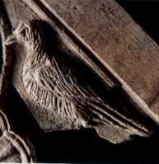 | F.IV– Elementos del mobiliario  2 – Placas  B – Decoradas.  3 – Figuradas (Bajorrelieve)  2 – Representación animal  3 – Peces  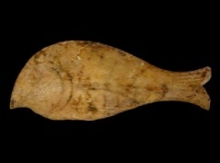 | F.IV– Elementos del mobiliario  2 – Placas  B – Decoradas.  3 – Figuradas (Bajorrelieve)  3 – Representación vegetal  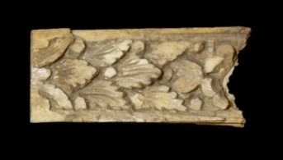
F.IV– Elementos del mobiliario  2 – Placas  B – Decoradas.  3 – Figuradas (Bajorelieve)  4 – Tipo bocel  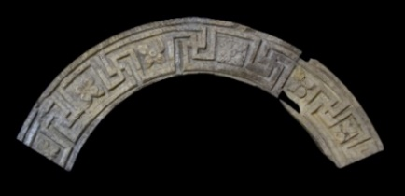 | F.IV– Elementos del mobiliario  2 – Placas  B – Decoradas.  4 – Pintadas.  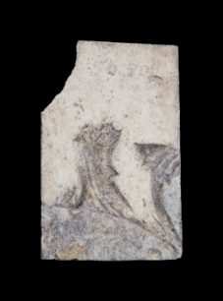 | F.IV– Elementos del mobiliario  2 – Placas  B – Decoradas.  5 – Diversas.  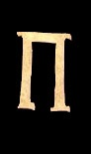
F.V– Lechos Funebres  A – Lisos  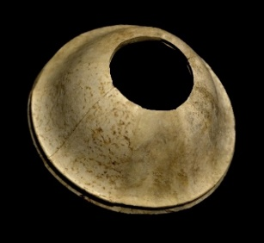 | F.V– Lechos Funebre  B – Decorados  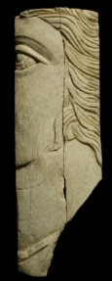 | G.I – Hebilla de cinturón (Balteus)  1 – Con protuberancias internas  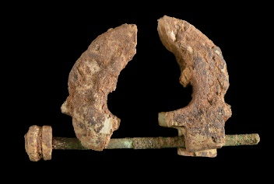
G.I – Hebilla de cinturón (Balteus)  2 – Con forma de una “D”  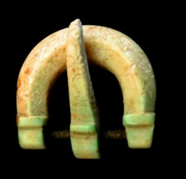 | G.II– Agrafes  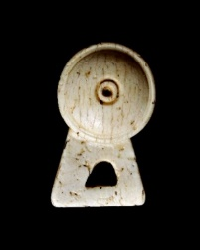 | G.III – Pasador cinturón para colgar espada  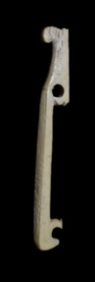
G.IV– Tope de espada (protector de la mano)  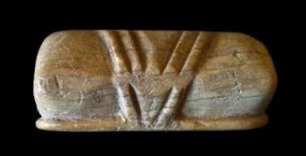 | G.V– Mangos de espada (gladius)  B – Decorados  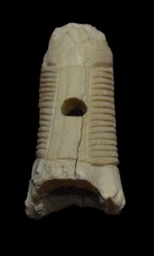 | G.VI – Contera de funda de puñal  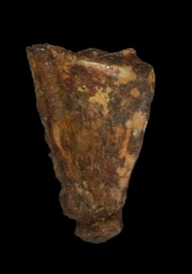
G.VII – Miniaturas de espada  1 - Espada  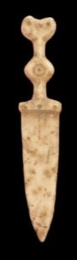 | G.VII – Miniaturas de espada  2 – Funda de Espada  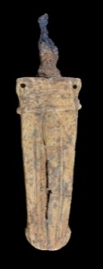 | G.VIII – Listones terminales de arco  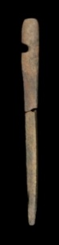
G.IX– Nuez de ballesta  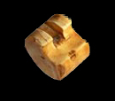 | H.I– Cuchillo de marfil  1 – Hoja fina  B – Mango decorado  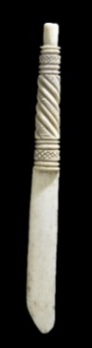 | H.II– Mangos (Manubria)  1 – Herramientas.  1 – Mango de hoz/ macheta.  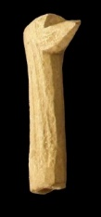
H.II– Mangos (Manubria)  1 – Herramientas.  2 – Mango de Sierra.  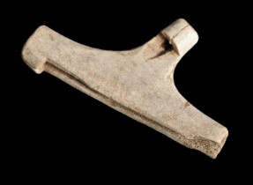 | H.II– Mangos (Manubria)  1 – Herramientas.  3 – Mango macizo  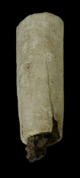 | H.II– Mangos (Manubria)  2– Mangos de cuchillo  1 – Grande  A – Lisos  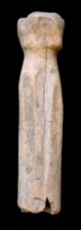
H.II– Mangos (Manubria)  2– Mangos de cuchillo  2 –Medianos  A – Lisos  1 – Aplanados | H.II– Mangos (Manubria)  2– Mangos de cuchillo  2 –Medianos  A – Lisos  2 – Sección circular  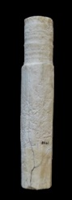 | H.II– Mangos (Manubria)  2– Mangos de cuchillo  2 –Medianos  A – Lisos  3 – Sección semicircular irregular  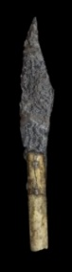
H.II– Mangos (Manubria)  2– Mangos de cuchillo  2 –Medianos  A – Lisos  4 – Sección cuadrangular  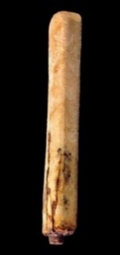 | H.II– Mangos (Manubria)  2– Mangos de cuchillo  2 –Medianos  A – Lisos  5 – Asta de ciervo  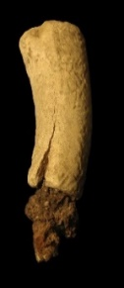 | H.II– Mangos (Manubria)  2– Mangos de cuchillo  2 –Medianos  B – Decorados  1 – Asta de ciervo.  1 – Geométrica  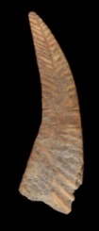
H.II– Mangos (Manubria)  2– Mangos de cuchillo  2 –Medianos  B – Decorados  3 – Sección circular  1 – Geométrica  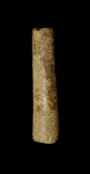 | H.II– Mangos (Manubria)  2– Mangos de cuchillo  2 –Medianos  B – Decorados  3 – Sección circular  2 – En relieve  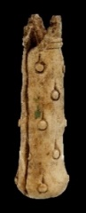 | H.II– Mangos (Manubria)  2– Mangos de cuchillo  2 –Medianos  B – Decorados  3 – Sección semicircular irregular.  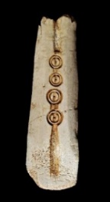
H.II– Mangos (Manubria)  2– Mangos de cuchillo  2 –Medianos  B – Decorados  4 – Sección cuadrangular.  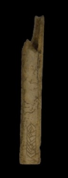 | H.II– Mangos (Manubria)  2 – Mangos de cuchillo  3 – Placas de empuñadura  1 – Medianas  A – Lisas  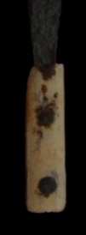 | H.II– Mangos (Manubria)  2 – Mangos de cuchillo  3 – Placas de empuñadura  1 – Medianas  B – Decoradas  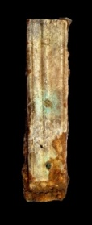
H.II– Mangos (Manubria)  2 – Mangos de cuchillo  3 – Placas de empuñadura  2 – Pequeñas  A – Lisas  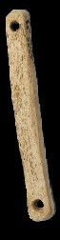 | H.II– Mangos (Manubria)  2 – Mangos de cuchillo  4 – Mangos figurados  1 – Representaciones humanas | H.II– Mangos (Manubria)  2 – Mangos de cuchillo  4 – Mangos figurados  2 – Representaciones animales  1 – Mamíferos  1 – Felino  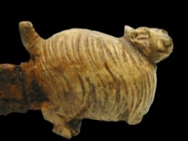
H.II– Mangos (Manubria)  2 – Mangos de cuchillo  4 – Mangos figurados  2 – Representaciones animales  1 – Mamíferos  2 – Caballo  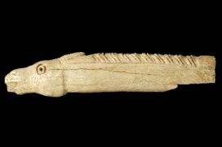 | H.II– Mangos (Manubria)  3 – Navajas (Cachas)  A – Lisas  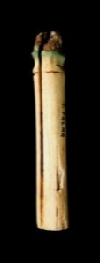 | H.II– Mangos (Manubria)  3 – Navajas (Cachas)  B – Decoradas  1 – Decoración geométrica  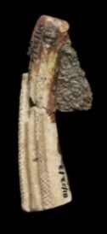
H.II– Mangos (Manubria)  3 – Navajas (Cachas)  B – Decoradas  2 – Anillos  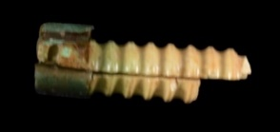 | H.II– Mangos (Manubria)  3 – Navajas (Cachas)  B – Decoradas  3 – Representaciones humanas  1 – Esfinge  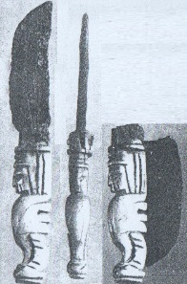 | H.II– Mangos (Manubria)  3 – Navajas (Cachas)  B – Decoradas  3 – Representaciones humanas  2 – Bustos  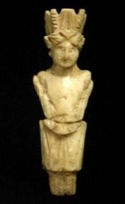
H.II– Mangos (Manubria)  3 – Navajas (Cachas)  B – Decoradas  3 – Representaciones humanas  3 – Gladiadores | H.II– Mangos (Manubria)  3 – Navajas (Cachas)  B – Decoradas  3 – Representaciones humanas  4 – Miembros del cuerpo humano.  1 – Pierna.  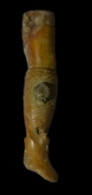 | H.II– Mangos (Manubria)  3 – Navajas (Cachas)  B – Decoradas  3 – Representaciones humanas  4 – Partes del cuerpo humano.  2 – Falo.  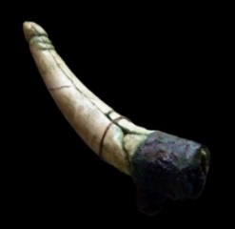
H.II– Mangos (Manubria)  3 – Navajas (Cachas)  B – Decoradas  4 – Representaciones de animales  1 – Mamíferos  1 – Felino.  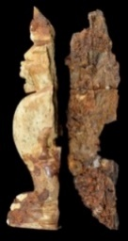 | H.II– Mangos (Manubria)  3 – Navajas (Cachas)  B – Decoradas  4 – Representaciones de animales  1 – Mamíferos  2 – Liebre.  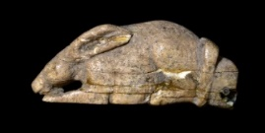 | H.II– Mangos (Manubria)  3– Navajas (Cachas)  B – Decoradas  4 – Representaciones de animales  2 – Peces  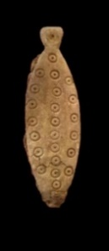
H.II– Mangos (Manubria)  3 – Navajas (Cachas)  B – Decoradas  5 – Representación vegetal  1 – Piña.  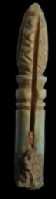 | H.II– Mangos (Manubria)  4– Mangos finos pequeños.  A – Lisos  1 – Sección circular  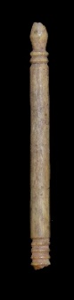 | H.II– Mangos (Manubria)  4– Mangos finos pequeños.  B – Decorados  1 – Sección circular.  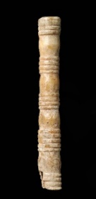
H.II– Mangos (Manubria)  4– Mangos finos pequeños.  B – Decorados  2 – Sección rectangular  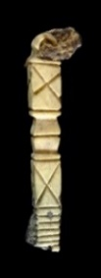 | H.II– Mangos (Manubria)  5 – Cuchara  B – Decorado  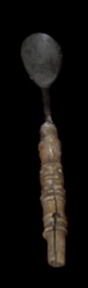 | H.III – Topes de Mangos (Manubria)  1 – Cuchillo/herramientas menores  A – Lisos  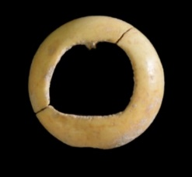
H.IV – Cepillo de carpintero (Runcina)  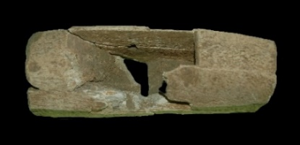 | H.V – Yunques de hoz  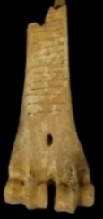 | H.VI – Objetos relacionados con medidas y pesos  1 – Pied plaint. Decímetro  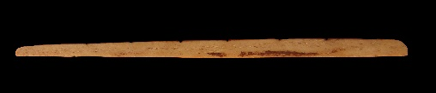
H.VI – Objetos relacionados con medidas y pesos  2 – Pied plaint. Pulgada  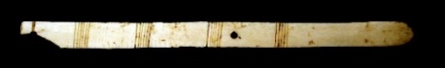 | H.VII– ¿Camas de bocado de caballo  (psalia) u objetos para atar?  1 – En puntas de candil de ciervo.  A - Lisos  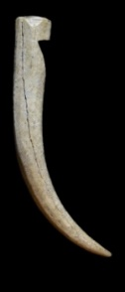 | H.VII– ¿Camas de bocado de caballo  (psalia) u objetos para atar?  1 – En punta de candil de ciervo.  B – Decorados  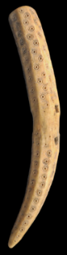
H. VIII– Objeto para decoración cerámica  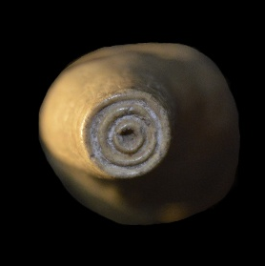 | H.IX - Percha  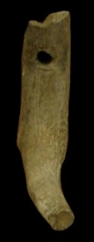 | H.X – Cala para jamones  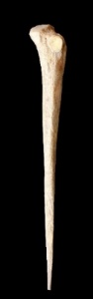
H.XI – Zumbador (¿?)  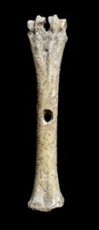 | XII – Medallones en asta de ciervo | I.I – Aros /elementos anulares  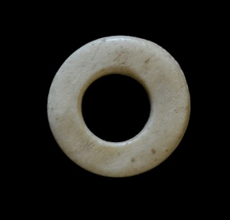
I.II – Elementos seudoanulares  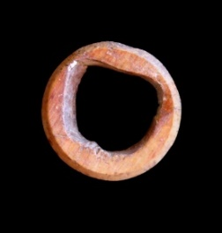 | I.III – Tubos  1 – Pequeños/cortos  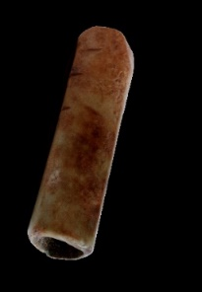 | I.III – Tubos  2 – Grandes y largos  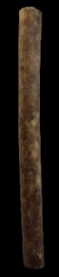
I.IV– Objetos sin función conocida  1 – No identificadas  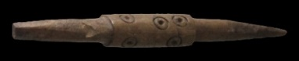 | I.IV– Objetos sin función conocida  1 – No identificadas  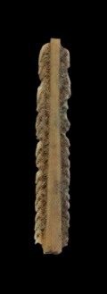 | I.IV– Objetos sin función conocida  1 – No identificadas  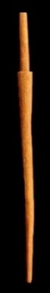
I.IV– Objetos sin función conocida  1 – No identificadas  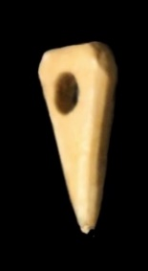 | I.IV– Objetos sin función conocida  1 – No identificadas  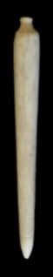 | I.IV– Objetos sin función conocida  1 – No identificadas  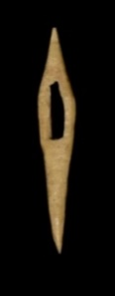
I.IV– Objetos sin función conocida  1 – No identificadas  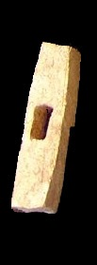 | I.IV– Objetos sin función conocida  1 – No identificadas  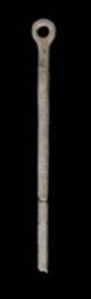 | I.IV– Objetos sin función conocida  1 – No identificadas  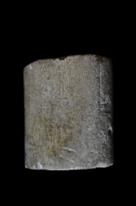
I.IV– Objetos sin función conocida  2 – Posible pieza de telar vertical | I.IV– Objetos sin función conocida  3 – Placas con decoración calada ¿Telar?  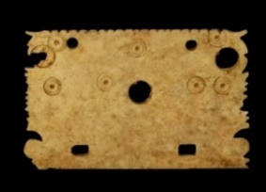 | I.IV– Objetos sin función conocida  4 – ¿Pieza uso agropecuario?  1 – Forma Trapezoidal  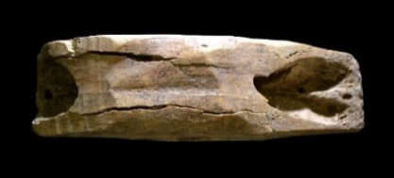
I.IV– Objetos sin función conocida  4 – ¿Pieza uso agropecuario?  2 – Placa de hueso  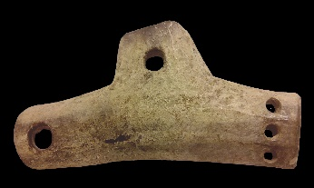 | I.IV– Objetos sin función conocida  5 - ¿Cuchara de queso?  1 – Hueso largo  B – Decoración geométrica.  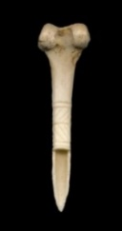 | I.IV– Objetos sin función conocida  5 - ¿Cuchara de queso?  2– Asta de ciervo  B – Decoración geométrica.  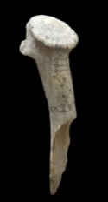
I.IV– Objetos sin función conocida  6 – ¿Pies de cajas?  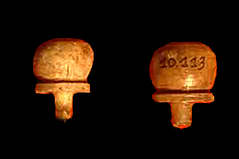 | J.I– Desbastes  1 – Candil de cérvido  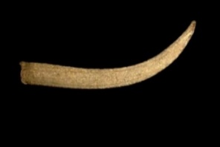 | J.I– Desbastes  2 – Huesos  1 – Epífisis  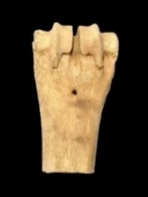
J.I – Desbastes  2 – Huesos  2 – Diáfisis  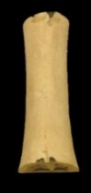 | J.II– Esbozos  1 – Primera fase de elaboración  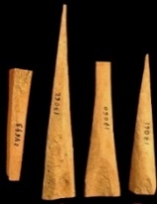 | J.II – Esbozos  2 – Segunda fase de elaboración. Fase intermedia.  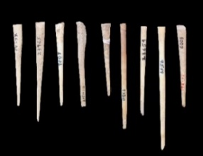
J.II– Esbozos
3 – Tercera fase de elaboración. Semi-definida y desechadas
